TIÊU CHUẨN VIỆT NAM
TCVN 7505 : 2005
QUY PHẠM SỬ DỤNG KÍNH TRONG XÂY DỰNG - LỰA CHỌN VÀ LẮP ĐẶT
Code of practice for application of glass in building - Selection and installation
Lời nói đầu
TCVN 7505 : 2005 do Ban kỹ thuật Tiêu chuẩn TCVN/TC 160 Thủy tinh trong xây dựng hoàn thiện trên cơ sở dự thảo của Tổng công ty Thủy tinh và Gốm xây dựng, Bộ Xây dựng đề nghị, Tổng cục Tiêu chuẩn Đo lường Chất lượng xét duyệt, Bộ Khoa học và Công nghệ ban hành.

QUY PHẠM SỬ DỤNG KÍNH TRONG XÂY DỰNG - LỰA CHỌN VÀ LẮP ĐẶT
Code of practice for application of glass in building - Selection and installation
1. Phạm vi áp dụng
Tiêu chuẩn này quy định các yêu cầu cơ bản trong lựa chọn và lắp đặt kính theo chủng loại và chiều dày cho phép đối với một diện tích lớn nhất cho trước hoặc diện tích lớn nhất cho phép đối với chiều dày cho trước, trong các công trình nhà ở và công cộng, nhằm đảm bảo an toàn cho người sử dụng và công trình.
Tiêu chuẩn này không áp dụng đối với kính tấm đơn có diện tích lớn hơn 15 m² và khẩu độ lớn hơn 4 m.
2. Tài liệu viện dẫn
TCVN 2737 : 1995 Tải trọng và tác động - Tiêu chuẩn thiết kế.
TCVN 4088 : 1995 Số liệu khí hậu dùng trong thiết kế.
TCVN 7526 : 2005 Kính xây dựng - Định nghĩa và phân loại.
3. Thuật ngữ, định nghĩa
Các thuật ngữ sử dụng trong tiêu chuẩn này được định nghĩa như sau:
3.1
Cửa đi (door)
Tấm chắn có lắp kính mở được theo cách quay hoặc trượt, để tạo lối ra vào một công trình, hành lang, hoặc phòng, có thể có khung hoặc không có khung.
3.2
Cửa sổ kép (double windows)
Cửa sổ gồm hai lớp cửa kính, được lắp vào hai khung riêng, đặt trên cùng một khuôn cửa sổ.
3.3
Vật liệu liên kết kết cấu (structural sealant)
Lớp vật liệu đàn hồi, có khung hoặc có bệ đặt trên mặt sàn để gắn vững chắc các vách ngăn lên đó.
3.4
Giá đỡ vách ngăn (stall board)
Kết cấu dựng đứng, có khung hoặc có bệ đặt trên mặt sàn để gắn vững chắc các vách ngăn lên đó.
3.5
Kính tôi (tempered glass)
Kính tấm được xử lý nhiệt hoặc hóa học đặc biệt tạo ứng suất nén dư bề mặt và cạnh lớn hơn ứng suất nén dư của kính bán tôi.
CHÚ THÍCH:
1) Kính tôi không nhất thiết là kính tôi an toàn;
2) Quá trình xử lý nhiệt hoặc hóa học làm giảm đáng kể khả năng gãy nứt của kính dưới tác động của ngoại lực hoặc sự thay đổi nhiệt độ;
3) Sau khi được tôi, loại kính này không thể cắt, khoan, mài hay gia công lại. Việc phun cát, khắc kính hoặc các gia công bề mặt khác cần được tiến hành trước khi tôi.
3.6
Kính tôi an toàn (tempered safety glass)
Kính tôi mà khi vỡ sẽ tạo thành các mảnh nhỏ không có khả năng gây thương tích cho con người.
3.7
Kính bán tôi (heat-strengthened glass)
Kính được xử lý nhiệt đặc biệt nhờ đó ứng suất nén dư bề mặt và cạnh kính nằm giữa ứng suất nén dư của kính ủ thường và kính tôi.
3.8
Kính hai lớp (double glazing)
Hộp kính gồm hai lớp kính, ở giữa là không khí hoặc chân không, nhằm cách âm hoặc cách nhiệt hoặc cho cả cách âm và cách nhiệt (còn gọi là kính bảo ôn hoặc kính hộp cách nhiệt).
3.9
Kính dán nhiều lớp (laminated glass)
Sản phẩm là một tấm kính được dán với một hoặc nhiều tấm kính khác hoặc tấm nhựa bóng bằng một hoặc nhiều lớp xen giữa.
CHÚ THÍCH: Kính dán sẽ bị nứt hoặc vỡ dưới tác động đủ lớn, nhưng các mảnh kính có xu hướng dính lại trên lớp keo nhựa dẻo và không rơi ra ngoài.
3.10
Kính dán an toàn nhiều lớp (laminated safety glass)
Kính dán nhiều lớp có khả năng chịu lực và trong trường hợp bị vỡ, lớp xen giữa sẽ giữ các mảnh vỡ lại và hạn chế độ vỡ, đảm bảo độ bền còn lại và giảm gây thương tích.
3.11
Kính ủ thường (ordinary annealed glass)
Kính được làm nguội từ từ trong quá trình sản xuất ở giai đoạn ủ để giảm các ứng suất dư và sức căng xuất hiện trong quá trình làm nguội.
3.12
Kính cốt lưới thép an toàn (safety wired glass)
Kính có lưới thép đan được đặt ở giữa tấm kính trong quá trình sản xuất, nhằm hạn chế và giữ các mảnh vỡ, đảm bảo độ bền còn lại và giảm gây thương tích.
3.13
Kích thước (size)
Xem mô tả trên Hình 1.
3.13.1
Kích thước của tấm kính (glazing panel size)
Kích thước thực của tấm kính.
3.13.2
Kích thước nhìn thấy hoặc kích thước ánh sáng (sight size or daylight size)
Kích thước ô kính không kể khung, để lấy ánh sáng.
3.13.3
Kích thước rãnh xoi (tight size or rebate size)
Kích thước thực của lỗ mộng.
3.14
Khung (frame)
Kết cấu bằng gỗ, thép, hoặc các vật liệu khác có độ bền cao để tăng cường khả năng chịu lực theo chiều dài của toàn bộ các cạnh của tấm kính.
3.15
Khẩu độ (span)
Kích thước nhìn thấy giữa khung đỡ. Đối với các ô kính có khung đỡ ở cả bốn cạnh, kích thước đó tương ứng với kích thước nhìn thấy nhỏ hơn.
3.16
Nẹp (fin)
Một tấm chặn bên cạnh vị trí tấm kính.
3.17
Tỷ số cạnh (aspect ratio)
Tỷ số giữa cạnh dài và cạnh ngắn của kính.
3.18
Thanh chắn (chair rail)
Thanh gắn cố định hoặc một thanh đẩy cứng có tác dụng bảo vệ kính khỏi sự va đập của con người.
3.19 Vách ngăn nội thất (internal partition)
Vách ngăn bên trong công trình hoặc một phần của tường ngăn bên trong công trình nhưng không phải là cửa, vách hông, vách kính mặt tiền hay cửa trời.
3.20 Vách kính mặt tiền (shopfront)
Vách được lắp kính hoàn toàn hoặc lắp kính một phần, đặt tại vị trí lối đi trong các công trình công cộng, có thể có hoặc không có giá đỡ.
CHÚ THÍCH: Các vách kính mặt tiền bao gồm vách kính của cửa hàng, vách kính các khu vực công cộng nhưng không bao gồm vách kính mặt tiền của các tầng trên của công trình.
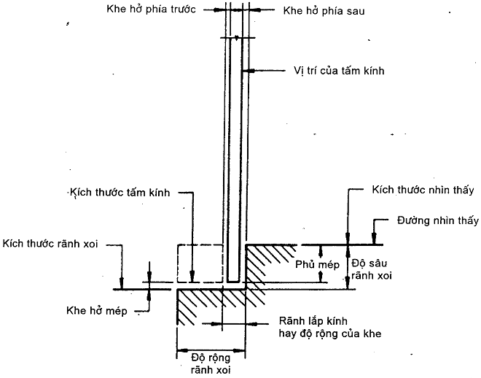
Hình 1 - Mô tả các kích thước và rãnh xoi
4. Yêu cầu chung
4.1 Yêu cầu về vật liệu
4.1.1 Vật liệu kính
Kính được sử dụng trong các công trình xây dựng dân dụng bao gồm các loại kính được phân loại theo TCVN 7526 : 2005.
Chất lượng từng loại kính theo các tiêu chuẩn kỹ thuật tương ứng cho loại kính đó.
4.1.2 Phân loại kính an toàn
- Kính an toàn nhóm A: kính dán an toàn nhiều lớp và kính tôi an toàn;
- Kính an toàn nhóm B: kính cốt lưới thép.
4.1.3 Các vật liệu khác
Các loại vật liệu được sử dụng cùng với vật liệu kính trong quá trình lắp dựng bao gồm các vật liệu liên kết, bịt kín, keo dán, chất đệm, các khối định vị, sơn tráng v.v…
4.2 Yêu cầu về kích thước
4.2.1 Chiều dày tấm kính
Đối với chủng loại và diện tích của tấm kính cho trước, chiều dày của tấm kính không được nhỏ hơn chiều dày lớn nhất xác định trong các điều 5; 6 và 7 của tiêu chuẩn này.
CHÚ THÍCH: Phương pháp xác định chiều dày tấm kính được xác định theo Phụ lục A.
4.2.2 Chiều dày danh nghĩa tiêu chuẩn
Vật liệu kính được nêu trong tiêu chuẩn này là các loại kính có chiều dày danh nghĩa tiêu chuẩn. Chiều dày danh nghĩa tiêu chuẩn và dung sai chiều dày được quy định theo tiêu chuẩn sản phẩm tương ứng.
4.2.3 Chiều dày danh nghĩa phi tiêu chuẩn
Các loại kính có chiều dày danh nghĩa không được qui định trong tiêu chuẩn và các yêu cầu của tiêu chuẩn này cần phải được áp dụng bằng phương pháp nội suy thích hợp.
4.2.4 Diện tích tấm kính
Đối với chủng loại và chiều dày tấm kính cho trước, diện tích của tấm kính không được lớn hơn diện tích nhỏ nhất xác định trong các điều 5; 6 và 7 của tiêu chuẩn này.
4.3 Yêu cầu về khung lắp kính
4.3.1 Khung lắp kính
Khung phải chịu được tải trọng thiết kế thích hợp, đồng thời phải đảm bảo độ biến dạng theo chiều ứng suất của tải trọng thiết kế, không vượt quá giới hạn sau:
- (1/150) của khẩu độ đối với cửa sổ và cửa đi kiểu trượt cho nhà ở (không phân biệt chiều cao) và cho các công trình khác có chiều cao nhỏ hơn 10m;
- (1/240) của khẩu độ cho các cửa nhà ở có chiều cao lớn hơn 10 m.
4.3.2 Kính lắp trực tiếp trong kết cấu xây dựng
Kính được lắp trực tiếp lên cấu kiện xây dựng bằng các liên kết thích hợp cũng phải đảm bảo đạt yêu cầu về độ lệch cho phép qui định ở 4.3.1.
4.3.3 Khung hỗn hợp
Kính có khung đỡ suốt chiều dài cạnh nằm ngang của cạnh trên và dưới bằng một kiểu và dọc theo chiều thẳng đứng bằng kiểu khác, nhưng đảm bảo độ lệch cho phép qui định ở 5.3.1.
4.4 Yêu cầu thiết kế cho những trường hợp đặc biệt
4.4.1 Yêu cầu chung
Khi sử dụng kính trong những trường hợp đặc biệt không được nêu trong tiêu chuẩn này, nhà sản xuất cần được tư vấn về các số liệu thiết kế và ứng suất lớn nhất không được vượt quá giá trị đưa ra trong 4.4.2.
4.4.2 Ứng suất thiết kế
Đối với các loại kính ủ thường, ứng suất thiết kế được quy định trong Bảng 1.
Đối với các loại kính khác với kính ủ thường, ứng suất thiết kế được xác định bằng ứng suất được nêu trong Bảng 1 nhân với hệ số đưa ra trong Bảng 2.
Bảng 1 - Ứng suất thiết kế cho kính ủ thường
Tải trọng liên tục | Ứng suất thiết kế, MPa
Tải trọng liên tục | Chiều dày danh nghĩa, mm
Tải trọng liên tục | ≤ 6 | > 6
Tải trọng gió | 16,7 | 15,2
Tải trọng tĩnh | 8,35 | 7,6
Bảng 2 - Hệ số chịu tải trọng gió đối với kính có chiều dày bằng nhau
Loại kính | Hệ số áp lực, F
Kính ủ thường | 1,0
Kính phun cát | 0,4
Kính cốt lưới thép | 0,5
Kính dán ¹⁾ | 0,8
Kính vân hoa ²⁾ | 1,0
Kính hai lớp ³⁾ | 1,5
Kính bán tôi | 1,6
Kính tôi | 2,5
¹⁾ Nếu nhiệt độ làm việc tối đa của kính lớn hơn 70ºC, hệ số áp lực gió sẽ giảm xuống 0,6.
²⁾ Đối với kính vân hoa, chiều dày được đo tại điểm mỏng nhất;
³⁾ Hai lớp kính phải có chiều dày danh nghĩa như nhau. Nếu chiều dày khác nhau nhà sản xuất phải đưa ra hướng dẫn.
5. Yêu cầu chịu tải trọng gió
5.1 Tổng quát
Điều này đưa ra quy trình xác định chiều dày nhỏ nhất với diện tích cho trước hoặc diện tích lớn nhất với chiều dày cho trước, cho các loại kính khác nhau phù hợp với các yêu cầu chịu tải trọng gió.
5.2 Áp lực gió thiết kế
Đối với các công trình cao tầng, tùy thuộc vào chủng loại, khẩu độ, diện tích, chiều dày của kính cần tính đến ảnh hưởng của áp lực gió, tải trọng tĩnh theo như quy định trong TCVN 4088 : 1995 và TCVN 2737 : 1995.
5.3 Kính ủ thường với chiều dày danh nghĩa tiêu chuẩn
5.3.1 Yêu cầu chung
Chiều dày danh nghĩa tiêu chuẩn của kính ủ thường khi khẩu độ hoặc diện tích cho trước, hoặc diện tích hoặc khẩu độ lớn nhất khi chiều dày danh nghĩa tiêu chuẩn cho trước, được xác định theo điều 5.3.2 và 5.3.3. Sau khi được lắp kính, khung kính phải đảm bảo không vượt quá giá trị độ lệch theo chiều của ứng suất cho phép của tải trọng gió thiết kế:
- (1/150) của khẩu độ đối với cửa sổ và cửa đi kiểu trượt cho nhà ở (không phân biệt chiều cao) và cho các công trình khác có chiều cao nhỏ hơn 10 m;
- (1/240) của khẩu độ cho các cửa nhà ở chiều cao lớn hơn 10 m.
5.3.2 Tấm kính hình chữ nhật có khung đỡ tất cả các cạnh
Với tấm kính hình chữ nhật có khung đỡ tất cả các cạnh, các kích thước nhận được từ biểu đồ Hình 2 với tỷ số cạnh bằng hoặc nhỏ hơn giá trị đã cho trên biểu đồ. Với tỷ số cạnh lớn hơn, áp dụng biểu đồ Hình 3, cạnh nhỏ hơn của hình chữ nhật được coi là khẩu độ.
5.3.3 Tấm kính hình chữ nhật có khung đỡ hai cạnh đối diện
Với tấm kính hình chữ nhật có khung đỡ hai cạnh đối diện, kích thước nhận được từ biểu đồ Hình 3. Đối với áp lực gió thiết kế lớn hơn 5 kPa, áp dụng phương trình đưa ra trong Phụ lục B và quy định trong điều 5.4.2.
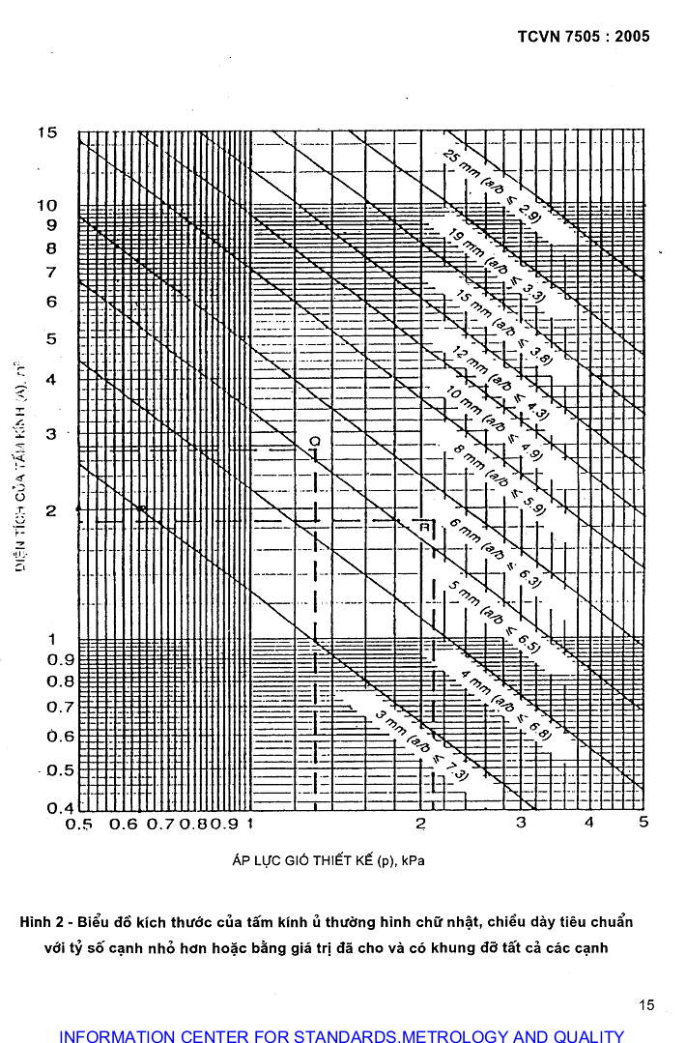
Hình 2 - Biểu đồ kích thước của tấm kính ủ thường hình chữ nhật, chiều dày tiêu chuẩn với tỷ số cạnh nhỏ hơn hoặc bằng giá trị đã cho và có khung đỡ tất cả các cạnh
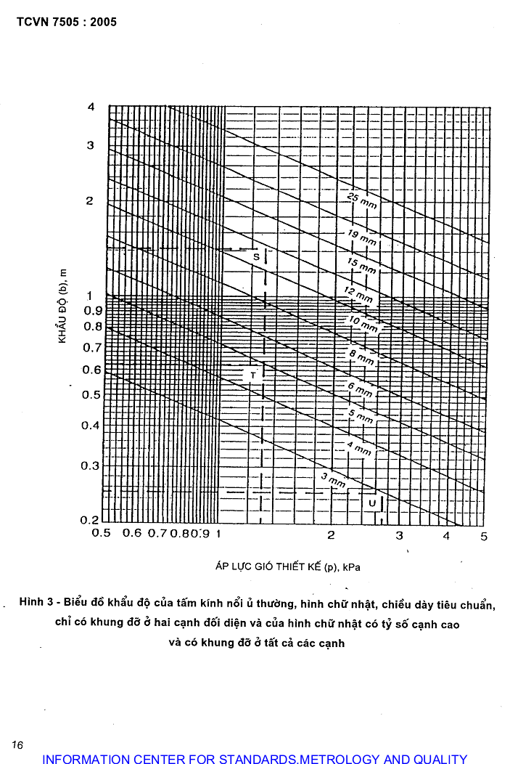
Hình 3 - Biểu đồ khẩu độ của tấm kính nổi ủ thường, hình chữ nhật, chiều dày tiêu chuẩn, chỉ có khung đỡ ở hai cạnh đối diện và của hình chữ nhật có tỷ số cạnh cao và có khung đỡ ở tất cả các cạnh
5.4 Kính ủ thường không thuộc nhóm có chiều dày danh nghĩa tiêu chuẩn
5.4.1 Tấm kính hình chữ nhật có khung đỡ bốn cạnh
Với tấm kính hình chữ nhật có chiều dày tối thiểu cho trước có khung đỡ bốn cạnh, tích số pA là một hằng số (K). Diện tích tối đa của tấm kính có chiều dày tối thiểu khác với biểu đồ Hình 2 được tính toán bằng cách xác định hệ số K, thông qua K₁ từ phương trình (B.1) hay K₂ từ phương trình (B.2) của Phụ lục B.
Giá trị diện tích tối đa (A) cho bất cứ giá trị áp lực gió thiết kế (p), được xác định theo phương trình sau:
A = K/p
trong đó:
A là diện tích của tấm kính, tính bằng m²;
K là hằng số chiều dày tấm kính;
p là áp lực gió thiết kế, tính bằng kPa.
CHÚ THÍCH:
- Đường thẳng tính toán cho chiều dày tối thiểu của một tấm kính có thể được dựng trên biểu đồ Hình 2 bằng cách kẻ một đường song song với đường thẳng đi qua điểm p = 1, A = K đối với kính có chiều dày danh nghĩa tiêu chuẩn (độ nghiêng = -1).
- Tỷ số cạnh lớn nhất với đường thẳng tính toán ở biểu đồ Hình 2 có thể được tính toán từ phương trình (B.6) của Phụ lục B đối với các tấm kính có chiều dày tối thiểu nhỏ hơn và bằng 6 mm, hoặc từ phương trình (B.9) đối với kính có chiều dày tối thiểu lớn hơn 6 mm.
5.4.2 Tấm kính hình chữ nhật chỉ có khung ở hai cạnh đối diện nhau
Với tấm kính hình chữ nhật có chiều dày tối thiểu cho trước chỉ có khung ở hai cạnh đối diện, tích số pb² là một hằng số C. Khẩu độ tối đa đối với tấm kính có chiều dày tối thiểu khác với biểu đồ Hình 3 được tính toán bằng cách xác định C từ phương trình (B.3) của Phụ lục B.
Kích thước tối đa của khẩu độ đối với mọi giá trị áp lực gió thiết kế, được xác định theo phương trình sau:
b = (C/p)^{1/2}
trong đó:
b là kích thước lớn nhất của khẩu độ, tính bằng m;
p là áp lực gió thiết kế, tính bằng kPa.
CHÚ THÍCH: Đường thẳng tính toán đối với một chiều dày tối thiểu của tấm kính có thể được dựng trên biểu đồ Hình 3 bằng cách kẻ một đường song song với đường tương ứng với chiều dày danh nghĩa tiêu chuẩn (độ nghiêng = -0,5), đi qua điểm p = 1, b = C^{1/2}.
5.5 Các loại kính khác với kính ủ thường
5.5.1 Yêu cầu chung
Chiều dày yêu cầu đối với các chủng loại kính ngoài kính ủ thông thường được tính bằng cách sử dụng hệ số áp lực (F) trong Bảng 2 quy định trong 5.5.2 hay 5.5.3.
Ở những nơi mà mức độ an toàn không cho phép giảm, có thể sử dụng hệ số áp lực thích hợp hơn hệ số áp lực trong Bảng 2.
5.5.2 Các chiều dày danh nghĩa tiêu chuẩn
Diện tích hoặc khẩu độ lớn nhất đối với một chiều dày tối thiểu cho trước, hoặc chiều dày tối thiểu đối với một khẩu độ hay diện tích cho trước, của bất cứ chủng loại kính nào trong Bảng 2 được tính toán bằng cách chia áp lực gió thiết kế (p) cho hệ số áp lực (F) cho trước trong Bảng 2 và sử dụng áp lực điều chỉnh này trong phương pháp được quy định trong 5.3.
Khi áp lực gió thiết kế vượt quá 5kPa, áp dụng phương trình thích hợp trong Phụ lục B như đã qui định tại điều 5.4.1 hoặc 5.4.2.
Phụ lục C đưa ra các bảng và các biểu đồ ứng với các loại kính đã nêu trong Bảng 2. Các biểu đồ và bảng này đã được tính toán sẵn theo phương pháp đã nêu trên, do đó áp dụng biểu đồ và bảng này không cần phải viện dẫn theo biểu đồ Hình 2 hoặc biểu đồ Hình 3.
5.5.3 Các chiều dày phi tiêu chuẩn
Khẩu độ hay diện tích tối đa đối với chiều dày tối thiểu đã cho, hoặc chiều dày tối thiểu đối với một khẩu độ hay một diện tích đã cho bất cứ chủng loại kính nào theo Bảng 2 sẽ nhận được bằng cách chia áp lực gió thiết kế (p) cho hệ số áp lực (F) cho trước trong Bảng 2 và sử dụng áp lực điều chỉnh này trong phương pháp đã định 5.4.
6. Yêu cầu về an toàn đối với tác động của con người
6.1 Tổng quát
Điều này đưa ra các yêu cầu đảm bảo an toàn cho con người tại những vị trí thường xuyên có tác động của con người với kính.
CHÚ THÍCH:
1) Việc đáp ứng các yêu cầu của điều 6 sẽ làm giảm nguy cơ gây thương tích cho con người khi va chạm với kính. Tuy nhiên, điều này không có nghĩa là kính sẽ không bị vỡ trong mọi điều kiện tác động, mà chỉ là không bị vỡ trong các dạng tác động phổ biến nhất, hoặc khi vỡ, những việc xảy ra thương tích do các mảnh sắc, nhỏ của kính sẽ được hạn chế nhờ tính chất bảo vệ đặc biệt của kính, hay do kích thước hạn chế của kính, hoặc do các đặc tính khi vỡ của kính.
2) Việc đáp ứng các yêu cầu này đòi hỏi cửa và các tấm kính phải được xem xét là có khung hay không có khung theo 6.2.
3) Khi dùng kính trong suốt làm cửa đi hoặc các vách hông (ở hai bên cửa đi) hoặc khi lắp kính ở những vị trí mà có thể tưởng nhầm là cửa mở hay lối đi không bị cản trở, thì kính đó phải được ghi dấu hiệu hoặc dùng các biện pháp trang trí khác sao cho thể hiện được rõ ràng sự tồn tại của tấm kính đó. Tuy nhiên việc ghi dấu hiệu hay trang trí trên không thể thay thế cho việc kính được sử dụng phải là kính an toàn ở những vị trí cần thiết nêu trong điều này.
6.2 Khung cửa và khung kính
Cửa đi hoặc vách kính được coi là có khung nếu như các kết cấu khung của chúng phải đồng thời thỏa mãn:
a) tạo ra khung đỡ trên toàn bộ chiều dài các cạnh của cửa hay vách kính đó; và
b) giới hạn độ lệch phù hợp theo 4.3.
Cửa và các vách kính (bao gồm cả phần khung cửa hoặc vách kính) không tuân theo các yêu cầu của điều này sẽ được coi là không có khung.
6.3 Các cạnh hở
Cạnh của tấm kính không có khung đỡ sẽ được coi là cạnh hở, trừ khi cạnh đó nối ghép liên tục với một tấm kính khác. Các góc sắc của cạnh hở cần phải được mài an toàn.
CHÚ THÍCH: Một tấm kính không có khung có thể không có cạnh hở nào hoặc có một hay nhiều cạnh hở.
6.4 Việc thay thế kính an toàn
Không được dùng kính ủ thường thay cho vật liệu kính an toàn nhóm A hoặc nhóm B trong các trường hợp yêu cầu sử dụng vật liệu kính an toàn.
Kính an toàn nhóm A phù hợp với Bảng 3 có thể được sử dụng thay cho kính ủ thường trong cùng trường hợp ở những nơi kính ủ thường được chấp nhận.
Kính an toàn nhóm B có thể được sử dụng thay cho kính ủ thường trong cùng trường hợp mà kính ủ thường được chấp nhận, theo giới hạn của diện tích, khẩu độ và chiều dày mà được áp dụng đối với kính ủ thường.
6.5 Sử dụng kính an toàn có chiều dày phi tiêu chuẩn
Kính an toàn có chiều dày phi tiêu chuẩn có thể được sử dụng nếu như diện tích tối đa hoặc khẩu độ của kính theo Bảng 3 đến Bảng 7 được điều chỉnh phù hợp với 4.2.3.
6.6 Kính hộp cách nhiệt
Khi sử dụng kính hộp cách nhiệt trong các trường hợp nêu trong phần này, diện tích tối đa quy định ở phần này có thể được nhân lên 1,5 lần với điều kiện mỗi lớp kính của kính đó phải đáp ứng các yêu cầu liên quan.
6.7 Nhận dạng vật liệu kính an toàn
Mỗi tấm kính an toàn phải được ghi ký hiệu rõ ràng theo quy định.
Khi lắp đặt kính dán an toàn, kính phủ hữu cơ an toàn, hoặc kính cốt lưới thép an toàn phải ghi ký hiệu cho từng lô hoặc tấm kính được lắp đặt, đồng thời phải có xác nhận của nhà sản xuất hoặc nhà phân phối để khẳng định lô hoặc tấm kính đó được cắt ra từ một loại kính an toàn với các ký hiệu rõ ràng, phù hợp quy định hiện hành
Nếu sử dụng kính có chiều dày phi tiêu chuẩn, kính phải được ghi dấu theo qui định này, ngoài ra chiều dày tối thiểu của kính, tính bằng milimét, cần được ghi rõ trên kính.
6.8 Kính cửa
Kính làm cửa phải là kính an toàn nhóm A phù hợp Bảng 3. Trừ những trường hợp sau:
a) đối với loại cửa kính có khung bốn cạnh, có thể sử dụng loại kính ủ thường có diện tích tối đa là 0,5 m² theo các chỉ tiêu trong Bảng 4 và có thanh bảo vệ bản rộng trên 40 mm;
b) đối với loại cửa không có khung có thể lắp kính tôi an toàn có chiều dày danh nghĩa tiêu chuẩn tối thiểu 10 mm.
c) cửa nhà tắm hoặc tường ngăn nhà tắm được lắp kính theo 6.13.
CHÚ THÍCH: Các yêu cầu về lắp kính cửa đối với nhà ở và nhà sử dụng cho mục đích khác tương tự nhau.
6.9 Các vách hông
6.9.1 Các vách hông có khung
Các tấm kính của vách hông có khung mà có đường nhìn thấy thẳng đứng gần nhất của ô cửa, nhỏ hơn 300 mm tính từ cạnh gần nhất của ô cửa phải được lắp loại kính an toàn nhóm A theo Bảng 3. Trừ những trường hợp đặc biệt sau:
a) đối với công trình không phải là nhà ở, có thể sử dụng kính ủ thường theo Bảng 4 trong những trường hợp sau đây:
- chiều rộng lỗ mở thông thủy của vách ngăn không lớn hơn 500 mm đối với mỗi tấm;
- mép dưới của vách ngăn cao từ 500 mm trở lên so với mặt sàn hoàn thiện;
- khi độ cao thông thủy của các vách ngăn không lớn hơn 1 000 mm đối với mỗi vách;
b) đối với công trình không phải là nhà ở có thể dùng kính ủ thường phù hợp Bảng 6 nếu chiều rộng thông thủy lỗ mở lớn hơn 2m đồng thời:
- cột khung của vách ngăn được chôn sâu tối thiểu 300 mm tính từ mặt sàn hoàn thiện; hoặc
- sử dụng kính ủ thường có chiều dày danh nghĩa tiêu chuẩn tối thiểu 10 mm;
c) đối với công trình nhà ở, có thể sử dụng kính ủ thường phù hợp Bảng 6 trong điều kiện đường nhìn thấy thấp nhất là từ 1 200 mm trở lên trên mặt sàn hoàn thiện.
Nếu đường nhìn thấy thấp nhất dưới 1 200 mm trên mặt sàn hoàn thiện thì có thể dùng kính ủ thường theo Bảng 4 cho các diện tích vách nhỏ hơn 0,5 m².
6.9.2 Vách hông không có khung
- vách hông không có khung, không có cạnh hở phải là kính an toàn nhóm A đáp ứng các yêu cầu của Bảng 3 hoặc Bảng 7;
- vách hông không có khung có bất kỳ một cạnh hở phải lắp kính an toàn nhóm A đáp ứng các yêu cầu của Bảng 3 hoặc Bảng 7 trừ khi kính đó có chiều dày danh nghĩa tiêu chuẩn từ 10 mm trở lên.
6.10 Các vách ngăn không xác định là cửa hay vách hông mà có thể gây nhầm tưởng là lối đi không có vật cản
Vách ngăn được coi là có khả năng gây nhầm tưởng là cửa mở hay lối đi không có vật cản phải đáp ứng các yêu cầu của 6.10.1 và 6.10.2.
Vách ngăn được coi không thể gây nên sự nhầm tưởng là cửa mở hay lối đi không có vật cản trong các trường hợp sau:
a) chiều rộng thông thủy của mỗi tấm kính lớn nhất đến 500 mm;
b) đường nhìn thấy thấp nhất của lỗ mở (xem Hình 1) là từ 500 mm trở lên so với mặt sàn hoàn thiện;
c) vách ngăn được đánh dấu bằng các ký hiệu hay trang trí, khắc a xít trên kính, có kích thước đủ lớn để mọi người dễ nhận biết, hoặc sơn màu, tạo hoa văn thể hiện sự tồn tại của vách ngăn;
d) vách ngăn có thanh chắn bảo vệ hoặc các chi tiết tương tự;
e) có các hình thức thể hiện chi tiết trên vách ngăn;
g) cốt sàn ở hai phía của vách ngăn chênh lệch trên 500 mm.
6.10.1 Vách có khung
Vách có khung phải lắp kính an toàn nhóm A theo Bảng 3, ngoài ra với diện tích giới hạn đến 0,5 m², có thể dùng kính ủ thường đáp ứng Bảng 4.
6.10.2 Vách không có khung
Các vách không có khung phải lắp kính an toàn nhóm A theo Bảng 3 và Bảng 7, với các lưu ý về yêu cầu kích thước đối với loại kính an toàn nhóm A.
6.11 Vách ngăn không phải là cửa hay vách hông, làm tường bao cho các phòng trong công trình nhà ở
6.11.1 Vách ngăn có khung
Tất cả các vách ngăn có khung trong công trình nhà ở mà có đường nhìn thấy thấp nhất (xem Hình 1) của vách ngăn nhỏ hơn 500 mm tính từ mặt sàn hoàn thiện phải là kính an toàn nhóm A phù hợp Bảng 3.
Các trường hợp dưới đây có thể sử dụng kính ủ thường:
a) diện tích đến 0,1 m² chiều dày danh nghĩa tối thiểu 3 mm;
b) diện tích đến 0,3 m² chiều dày danh nghĩa tối thiểu 4 mm;
c) diện tích đến 2,0 m² chiều dày danh nghĩa tối thiểu 5 mm.
6.11.2 Vách ngăn không có khung
Tất cả các vách ngăn không có khung trong công trình nhà ở có đường nhìn thấy thấp nhất (xem Hình 1) dưới 500 mm so với mặt sàn hoàn thiện phải đáp ứng với các yêu cầu của Bảng 3 và Bảng 7.
6.12 Cửa, vách ngăn và tường bao của bồn tắm
Tất cả các tấm kính làm cửa, vách ngăn, tường bao bồn tắm đứng và các cửa sổ kèm theo mà có đường nhìn thấy thấp nhất dưới 1 500 mm so với mặt sàn hoàn thiện, phải là kính an toàn nhóm A phù hợp với Bảng 3 hoặc kính an toàn nhóm B phù hợp Bảng 5.
Khi các vách ngăn hoặc cửa đó có một cạnh hở thì phải dùng kính tôi an toàn nhóm A theo Bảng 3 với chiều dày tối thiểu là 5 mm.
6.13 Vách kính mặt tiền và cách ngăn nội thất
6.13.1 Yêu cầu chung
Điều này áp dụng với tất cả các vách ngăn không phải là cửa hay vách hông trên các tường kính ở mặt trước sảnh và các vách ngăn bằng kính trong nhà ở và các công trình khác. Điều này không áp dụng với các nẹp kính có thể chịu sự tác động của con người nếu bề rộng của các nẹp đó lớn hơn 500 mm.
Bảng 3 - Diện tích lớn nhất của kính an toàn nhóm A từ kính trong hoặc kính vân hoa, sử dụng cho cửa ra vào có khung, vách ngăn có khung và các vách kính có khung khác
Loại kính | Chiều dày danh nghĩa,  mm | Diện tích lớn nhất,  m²
Kính tôi an toàn | 3  4  5  6  8  10  12 | 1,0  2,0  3,0  4,0  6,0  8,0  10,0
Kính dán an toàn | 5,38  6,38  8,38  10,38  12,38 | 2,0  3,0  5,0  7,0  9,0
Kính an toàn có lớp phủ hữu cơ | 3  4  5  ≥ 6 | 1,0  1,5  2,0  3,0
Bảng 4 - Diện tích lớn nhất của kính trong hoặc kính vân hoa ủ thường cho cửa ra vào có khung, vách kính có khung cạnh và các vách kính có khung khác
Chiều dày danh nghĩa,  mm | Diện tích lớn nhất,  m²
3  4  5  6  8  10  12  15  19  25 | 0,1  0,3  0,5  0,9  1,8  2,7  4,5  6,3  8,5  12,0
Bảng 5 - Diện tích lớn nhất của kính an toàn nhóm B, cho cửa, vách ngăn và tường bao bồn tắm
Chủng loại kính | Chiều dày danh nghĩa,  mm | Diện tích lớn nhất,  m²
Kính lưới thép an toàn | ≥ 6 | 2,5
Kính an toàn có lớp phủ hữu cơ | 3  4  5  ≥ 6 | 1,0  1,5  2,0  3,0
Bảng 6 - Diện tích lớn nhất cho kính ủ thường của vách kính mặt tiền, vách ngăn nội thất và các vách kính khác
Chiều dày danh nghĩa tiêu chuẩn,  mm | Diện tích lớn nhất, m²
Chiều dày danh nghĩa tiêu chuẩn,  mm | Có khung |  | Cạnh trên không có khung ³⁾
Chiều dày danh nghĩa tiêu chuẩn,  mm | Vách hông và vách ngăn¹⁾ | Vách hông trước và vách kính mặt tiền ²⁾ | Cạnh trên không có khung ³⁾
3  4  5  6 | 0,8  1,4  2,2  3,3 | 0,8  1,4  2,2  3,3 | 0,1  0,3  0,5  0,9
8  10  12  15 | 4,5  6,0  8,0  10,0 | 6,0  9,0  12,0  15,0 | 1,8  2,7  4,5  6,3
19  25 | 12,0  15,0 | 15,0  15,0 | 8,5  12,0
¹⁾ Tấm kính có khung như sau:
Các vách ngăn nội thất sử dụng cho nhà ở hoặc công trình công cộng, mô tả trong 6.13.2.
Các vách hông sử dụng cho nhà ở, mô tả trong 6.9.1.c).
²⁾ Các vách hông của vách kính mặt tiền như mô tả trong 6.9.1 (b) và vách kính mặt tiền như mô tả trong 6.13.2.
³⁾ Các vách ngăn nội thất và vách kính mặt tiền với cạnh phía trên không có khung như mô tả trong 6.13.3.1.
Bảng 7 - Vách kính mặt tiền, vách ngăn nội thất và các vách kính khác không có khung
Chiều cao kính ^{*)},  mm | Loại kính | Chiều dày danh nghĩa nhỏ nhất,  mm | Số lượng lớn nhất các cạnh hở đứng | Độ rộng tấm kính lớn nhất,  m
nhỏ hơn hoặc bằng 2 | Kính ủ thường  Kính bán tôi  Kính tôi  Kính tôi  Kính dán  Kính dán | 6,0  6,0  6,0  8,0  6,38  8,38 | 1  1  2  Không giới hạn  2  Không giới hạn | 0,8  1,0  1,2  Không giới hạn  1,2  Không giới hạn
từ lớn hơn 2 đến 2,5 | Kính ủ thường  Kính bán tôi  Kính tôi  Kính tôi  Kính dán  Kính dán | 10,0  10,0  8,0  10,0  8,38  10,38 | 1  1  2  Không giới hạn  2  Không giới hạn | 1,0  1,2  1,2  Không giới hạn  1,2  Không giới hạn
từ lớn hơn 2,5 đến 2,8 | Kính tôi  Kính tôi  Kính dán  Kính dán | 10,0  12,0  10,38  12,38 | 2  Không giới hạn  2  Không giới hạn | 1,2  Không giới hạn  1,2  Không giới hạn
từ lớn hơn 2,8 đến 3,2 | Kính tôi  Kính dán | 12,0  12,38 | 2  2 | 1,2  1,2
^{*)} Chiều cao này tương đương với khẩu độ (xem 3,15).
6.13.2 Các vách có khung
Các vách có khung mà không phải là cửa hay vách hông trên các vách ngăn nội thất hoặc tường kính ở mặt trước sảnh phải được lắp kính an toàn nhóm A theo Bảng 3.
Nếu những vách đó không thể gây ra sự nhầm tưởng là cửa mở hay lối đi không có vật cản có thể được lắp kính ủ thường theo Bảng 6.
6.13.3 Các vách không có khung
6.13.3.1 Vách không có khung ở cạnh trên
Các vách có khung ở ba cạnh trừ cạnh trên phải được lắp kính an toàn nhóm A theo Bảng 3 hoặc kính ủ thường theo Bảng 6, miễn là cạnh trên của vách cao từ 1 500 mm trở lên so với mặt sàn hoàn thiện và không gây nhầm tưởng là cửa mở hay lối đi không có vật cản.
6.13.3.2 Vách không có khung ở hai cạnh bên
Các vách có khung ở cạnh trên và cạnh dưới và có một hoặc hai cạnh hở hai bên phải được lắp kính theo Bảng 7 nếu đường nhìn thấy thấp nhất của kính lớn hơn 1 500 mm trên mặt sàn hoàn thiện và chiều cao của vách không lớn hơn 1 000 mm, trong trường hợp đó có thể sử dụng kính ủ thường với chiều dày danh nghĩa từ 6 mm trở lên.
6.14 Mái nghiêng bằng kính
Mái nghiêng lắp kính cố định hoặc di động được thiết kế có độ nghiêng không nhỏ hơn 30º so với mặt phẳng ngang phải có khả năng chịu được các tải trọng thích hợp và được phép lắp lưới thép bên dưới ô kính để tránh các mảnh kính rơi xuống trong trường hợp kính bị vỡ.
Ngoài ra, kính còn phải được thiết kế chịu các tải trọng đỡ có thể xuất hiện trên mái nghiêng trong một số trường hợp đặc biệt, ví dụ tải trọng do mưa, tuyết…
7. Yêu cầu đối với mái hắt và mái nghiêng lắp kính
7.1 Mái hắt
Đối với các cửa sổ có mái hắt bằng kính có thể cố định hoặc di động, chiều dài của mái hắt (chớp kính) làm bằng kính ủ thường không được lớn hơn các giá trị nêu trong Bảng 8 với điều kiện là áp lực gió theo thiết kế không vượt quá 0,9 kPa.
Đối với áp lực gió lớn hơn và các loại kính khác, chiều dài của mái hắt phải được xác định theo các yêu cầu về tải trọng gió đối với hình chữ nhật của ô kính chỉ có giá đỡ ở hai cạnh đối diện, sử dụng hệ số áp lực đối với trở lực liên quan đến tải trọng gió nêu trong điều 5. Ở những vị trí cần thiết yêu cầu về an toàn cho con người khi va chạm nêu trong điều 6 phải được xem xét.
Bảng 8 - Chiều dài lớn nhất của mái hắt bằng kính ủ thường
Đơn vị tính bằng milimét
Chiều dày danh nghĩa tiêu chuẩn | Chiều dài lớn nhất của mái hắt
Chiều dày danh nghĩa tiêu chuẩn | Chiều rộng mái hắt
Chiều dày danh nghĩa tiêu chuẩn | nhỏ hơn và bằng 100 | từ lớn hơn 100 đến 150 | từ lớn hơn 150 đến 225
3 | 400 | 500 | -
4 | 500 | 600 | -
5 | 600 | 750 | 750
6 | 750 | 900 | 900
7.2 Mái nghiêng (kể cả mái kính ở cửa trời)
7.2.1 Yêu cầu chung
Mái kính nghiêng được thiết kế có độ nghiêng nhỏ hơn 70º so với mặt phẳng ngang.
Ngoài ra, kính được thiết kế chịu được các tải trọng xuất hiện trên mái nghiêng trong một số trường hợp đặc biệt, ví dụ tải trọng do tuyết, với ứng suất thiết kế suy giảm.
Kính sử dụng cho mái nghiêng có độ dốc nhỏ hơn 30º so với mặt phẳng ngang phải là kính an toàn nhóm A. Trường hợp mái nghiêng có độ dốc từ 30º trở lên, có thể sử dụng kính an toàn nhóm A hoặc B.
Nếu điểm cao nhất của tấm kính cao hơn 5,0 m so với cốt sàn hoàn thiện thì không được sử dụng kính tôi nhiệt an toàn, trừ trường hợp độ dốc của mái kính từ 70º trở lên so với mặt phẳng ngang hoặc trong trường hợp sử dụng lưới an toàn bên dưới ô kính để tránh các mảnh kính rơi xuống trong trường hợp kính bị vỡ.
CHÚ THÍCH: Các loại kính dán an toàn khác nhau có các đặc tính vỡ khác nhau. Khi lựa chọn sử dụng kính an toàn cần lưu ý đến các đặc tính vỡ của chúng.
7.2.2 Yêu cầu thiết kế
7.2.2.1 Các tải trọng thiết kế cho loại mái che lưu thông
Đối với việc lắp kính cho các mái bằng hoặc gần như là mái bằng sử dụng làm mái che lối đi bộ hoặc cho các khu giải trí, tải trọng thích hợp là 1,8 kN trên một diện tích có đường kính 150 mm tại tâm của tấm kính hoặc tải trọng động phân phối sau:
a) đối với công trình nhà ở: 1,5 kPa
b) đối với công trình công cộng: 3 kPa
nếu tải trọng nào có thể gây ra hậu quả lớn hơn.
7.2.2.2 Các tải trọng thiết kế cho các mái che không lưu thông
Đối với mái kính phẳng hoặc dốc chỉ làm mái che cho các cấu kiện và không có tải trọng động do giao thông hoặc nơi có đông người, tải trọng thiết kế thích hợp như sau:
a) đối với mái nghiêng có độ dốc dưới 30º so với mặt phẳng ngang tải trọng tương đương là 1,1 kN trên 1 diện tích đường kính 150 mm tại tâm điểm của ô kính;
b) đối với mái nghiêng có độ dốc lớn hơn 30º và nhỏ hơn 70º so với mặt phẳng ngang tải trọng thẳng đứng là 0,5 kN trên một diện tích có đường kính 150 mm tại tâm của ô kính.
Với các ô kính không có giá đỡ có độ rộng 450 mm hoặc nhỏ hơn thì không cần giá đỡ chịu tải trọng tập trung, kể cả đối với mái dốc.
CHÚ THÍCH: Các ứng suất phát triển bên trong kính và cường độ của kính phụ thuộc vào độ bền, độ lớn và diện tích tiếp xúc với tải trọng áp dụng cũng như kích thước và các điều kiện đỡ nó.
7.2.3 Khẩu độ của kính đối với các mái che không lưu thông
Bảng 9 đưa ra các kích thước cho phép tối đa đối với các chủng loại và chiều dày của kính ứng đối với các tải trọng quy định tại 7.2.2.2 đối với các mái che không lưu thông, phụ thuộc vào các giới hạn dưới đây:
a) áp lực gió thiết kế tối đa: 1,2 kPa;
b) đối với các tấm kính có giá đỡ ở hai cạnh đối diện chiều rộng của tấm kính không nhỏ hơn khẩu độ;
c) đối với các tấm kính có giá đỡ ở bốn cạnh: chiều dài tối đa 3,66 m đối với kính dán và 4,0 m đối với kính tôi;
d) không áp dụng tải trọng do tuyết;
e) các ứng suất thiết kế sau được sử dụng để xác định khẩu độ cho phép qui định ở Bảng 9:
1) kính dán: 15,2 MPa
2) kính tôi: 43,0 MPa
3) kính dán bán tôi: 24,0 MPa
Bảng 9 - Khẩu độ lớn nhất cho phép của mái dốc đối với mái che không lưu thông
a) Kính dán
Độ dốc | Vị trí lắp dựng | Chiều dài lớn nhất, mm
Độ dốc | Vị trí lắp dựng | Chiều dày danh nghĩa, mm
Độ dốc | Vị trí lắp dựng | 6,38 | 8,38 | 10,38 | 12,38
< 30 | 4 góc | 450 | 450 | 600 | 1200
< 30 | 2 góc | 450 | 450 | 600 | 1200
≥ 30 | 4 góc | 450 | 1200 | 1500 | 1500
≥ 30 | 2 góc | 450 | 800 | 1000 | 1500
b) Kính tôi
Độ dốc | Vị trí lắp dựng | Chiều dài lớn nhất, mm
Độ dốc | Vị trí lắp dựng | Chiều dày danh nghĩa, mm
Độ dốc | Vị trí lắp dựng | 5 | 6 | 8 | 10
< 30 | 4 góc | 450 | 600 | 1200 | 1500
< 30 | 2 góc | 450 | 600 | 1200 | 1500
≥ 30 | 4 góc | 800 | 1200 | 1500 | 1500
≥ 30 | 2 góc | 800 | 1000 | 1200 | 1500
c) Kính dán bán tôi
Độ dốc | Vị trí lắp dựng | Chiều dài lớn nhất, mm
Độ dốc | Vị trí lắp dựng | Chiều dày danh nghĩa, mm
Độ dốc | Vị trí lắp dựng | 6,76 | 8,76 | 10,76 | 12,76
< 30 | 4 góc | 450 | 600 | 1500 | 1500
< 30 | 2 góc | 450 | 600 | 1200 | 1500
≥ 30 | 4 góc | 1000 | 1500 | 1500 | 1500
≥ 30 | 2 góc | 800 | 1000 | 1500 | 1500
8. Yêu cầu về lắp đặt
8.1 Khái quát
Điều này đưa ra các yêu cầu cơ bản cho việc lắp kính. Đối với việc lắp các tấm kính nhiều lớp cách nhiệt không được đề cập trong phần này. Để lắp loại kính đó cần xem hướng dẫn của nhà sản xuất. Các hướng dẫn của các nhà sản xuất khác nhau có thể khác nhau.
8.2 Yêu cầu về kích thước
8.2.1 Yêu cầu chung
Các kích thước về khe hở bên dưới, phần chôn sâu, khe hở mặt trước và mặt sau của tấm kính trong Hình 1 phải không được thấp hơn các giá trị nêu ở Bảng 10 đối với các chiều dày khác nhau của kính.
Bảng 10 - Kích thước tối thiểu của kính đối với các vật liệu lắp kính khác nhau (kính trong, kính màu, kính phản quang)
Đơn vị tính bằng milimét
Chiều dày danh nghĩa | Mép hở | Mép ngập sâu | Khe hở phía trước và phía sau tấm kính
Chiều dày danh nghĩa | Mép hở | Mép ngập sâu | (a) | (b) | (c)
3 | 3 | 6 | 2 | 2 | 1
4 | 3 | 6 | 2 | 2 | 1
5 | 4 | 6 | 2 | 2 | 2
6 | 4 | 6 | 2 | 2 | 2
8 | 5 | 8 | - | 3 | 2
10 | 5 | 8 | - | 3 | 2
12 | 5 | 9 | - | 3 | 2
15 | 8 | 10 | - | 5 | 4
19 | 10 | 12 | - | 5 | 4
25 | 10 | 15 | - | 5 | 4
CHÚ THÍCH:
- Cột (a) áp dụng cho việc trám khe hở lên khung kim loại bằng ma tít và dầu lanh;
- Cột (b) áp dụng cho việc trám khe hở lên khung kim loại bằng chất không đông cứng, chất dẻo, hợp chất đàn hồi hai thành phần; chất gắn kín và vật liệu loại dải;
- Cột (c) áp dụng cho việc trám khe hở lên khung kim loại bằng gioăng được đùn ép từ chất dẻo PVC gắn bằng áp lực lên kính.
8.2.2 Độ dày của lớp vữa ở mặt trước
Độ dày của lớp vữa ở mặt trước không được nhỏ hơn 10 mm đối với các tấm kính có diện tích đến 1 m² và không nhỏ hơn 12 mm đối với các tấm kính có diện tích từ 1 m² đến 2 m².
8.2.3 Kích thước của đường rãnh lắp kính và đường xoi
Kích thước của các rãnh lắp kính và đường xoi phải tuân thủ các yêu cầu của 8.2.1 và 8.2.2 và phải đáp ứng các quy định về kích thước đối với các tấm kính về khuôn kính.
8.3 Sử dụng vật liệu kính
8.3.1 Sự phù hợp của vật liệu: Chỉ sử dụng vật liệu kính đảm bảo các yêu cầu sau:
- Loại kính phù hợp mục đích sử dụng theo khuyến nghị của nhà sản xuất;
- Chỉ sử dụng vật liệu kính ở những chỗ thích hợp với vật liệu tiếp giáp, bao gồm khung và chủng loại kính, để đảm bảo sự tương thích vật liệu;
- Chỉ được sử dụng vật liệu kính khi xác định được tuổi thọ dự kiến.
8.3.2 Tấm đỡ và tấm định vị: Số lượng về vị trí của các tấm đỡ và tấm định vị theo hướng dẫn trong Hình 4; Hình 5, cần thiết để duy trì khe hở theo yêu cầu. Mỗi một tấm phải bao trùm bộ chiều dày của kính.
Đối với các cửa sổ cố định, các tấm đỡ đặt tại các điểm ở khoảng 1/4 của cạnh là thích hợp. Đối với các khung cửa di động, có thể đặt các tấm đỡ và tấm định vị như sau:
a) không dưới 30 mm kể từ góc; hoặc
b) ở các vị trí không trùng với các điểm neo cứng của cửa, nếu các điểm đó trong khoảng 30 mm tính từ góc và các điểm 1/4.
Chiều dài của mỗi tấm đỡ không được dưới 12 mm và không lớn hơn 30 mm tính trên 1 m² diện tích ô kính.
Chiều dài của mỗi tấm định vị không được nhỏ hơn 25 mm.
8.3.3 Các miếng đệm khoảng cách: Các miếng đệm khoảng cách, như trong Hình 6, được sử dụng khi thấy cần thiết để tạo ra khoảng hở trước và sau của khung kính, giữ cho kính nằm trong khe lắp kính.
Các miếng đệm khoảng cách được sử dụng ở cả hai phía đối diện của mặt kính, ngoại trừ lớp vữa chèn ở các mặt giữ kính và rãnh xoi.
Các miếng đệm có thể được bố trí đều đặn, cách nhau không dưới 300 mm. Các miếng đệm phải trùng khít với tấm neo được cố định bằng bulông hoặc chốt đinh. Trường hợp các tấm neo được đặt vừa vặn trong đường rãnh, liên tục một tấm đệm phủ được đặt cách mỗi góc khoảng 50 mm. Không được đặt tấm đệm trùng với vị trí của đế cứng hoặc đế định vị.
Các miếng đệm phải có chiều dài khoảng 25 mm và có chiều cao phù hợp với độ sâu của rãnh xoi và phương pháp lắp kính, sao cho chúng có thể bị che phủ bởi các hỗn hợp kính không nhỏ hơn 3 mm. Các tấm đệm phủ có chiều dày bằng với khe hở mặt trước và mặt sau để có thể định vị kính trong khung.
8.3.4 Các tấm neo: Các tấm neo phải có khả năng ngàm chặt kính trong bất kỳ điều kiện tải trọng nào.
Các tấm neo bằng gỗ có thể được cột chặt bằng bulông hoặc chốt - phải sử dụng bulông nếu lắp các tấm kính lớn hoặc kính nặng.
Các tấm neo bằng kim loại hoặc chất dẻo cũng phải khóa chặt bằng bulông hoặc đinh vít, hoặc được đặt khít vào lòng máng.
8.4 Chuẩn bị rãnh lắp kính, lòng máng và neo: Rãnh lắp kính, máng và các tấm neo phải được làm sạch và loại bỏ hết dầu mỡ, độ ẩm và các hợp chất khác. Các gờ bao được sơn lót hoặc quét si theo khuyến nghị của nhà sản xuất vật liệu kính.
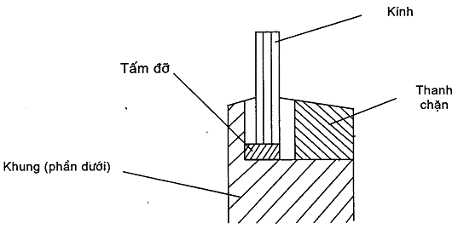
Hình 4 - Vị trí của tấm đỡ
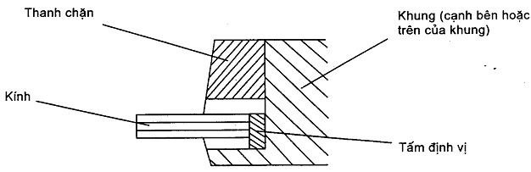
Hình 5 - Vị trí của tấm định vị
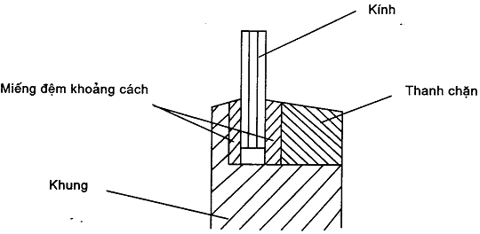
Hình 6 - Vị trí của miếng đệm khoảng cách
9. Lắp đặt kính tôi không có khung
9.1 Khái quát
Phần này áp dụng cho việc lắp đặt kính tôi không có khung.
CHÚ THÍCH:
1) Việc lắp kính tôi không có khung (ở dạng tấm tường làm bằng kính, phần lớn là cố định trừ một số có thể làm cửa) tạo ra một phương pháp lắp kính cho các khoảng không gian lớn mà không sử dụng chấn song hoặc khung. Các kết cấu đó có thể được đỡ toàn bộ hoặc một phần từ kết cấu xây dựng của công trình tùy theo kích thước của lỗ mở được lắp kính. Chúng đòi hỏi các kỹ thuật lắp đặt hoàn toàn khác với các kết cấu kính có khung.
2) Đối với các kết cấu kính được treo toàn bộ, mỗi tấm kính được treo cùng với các tấm kính bên cạnh sẽ được liên kết với nhau tại các góc của tấm kính bằng các thiết bị liên kết nhờ những lỗ được thiết kế đặc biệt hoặc các rãnh trên kính. Mỗi một hàng kính (trừ hàng trên cùng) được treo với hàng kính trên, và toàn bộ kết cấu, trừ các cửa, được treo và liên kết cứng với một cấu kiện xây dựng của công trình mà có thể đỡ toàn bộ tải trọng tĩnh của kết cấu kính cộng thêm cả các lực do tải trọng gió.
3) Hệ số giới hạn chủ yếu về chiều cao của kết cấu treo là cường độ chịu kéo của các lỗ trên tấm kính ở hàng trên cùng. Bình thường thì hai lỗ trên kính chia sẻ tải trọng đều nhau, cho dù một số lỗ quá cỡ khác có thể được tạo ra để hỗ trợ chống trượt.
4) Trong một số trường hợp đặc biệt, kính có thể được xếp hoặc được đỡ theo các cách khác.
9.2 Các vấn đề cần xem xét khi thiết kế
9.2.1 Yêu cầu về an toàn khi rơi
Việc thiết kế các kếu cấu kính tôi phải đảm bảo rằng khi bất kỳ một bộ phận nào của kết cấu bị vỡ cũng không kéo theo sự sụp đổ của các bộ phận còn lại.
9.2.2 Kết cấu
Mặt ngoài phải được làm bằng kính tôi và ở những chỗ cần thiết phải được hỗ trợ chống lại tải trọng gió bằng các gờ hoặc các nẹp tăng cứng có chiều dày trên 12 mm ngàm ở cạnh tấm kính kề với vách ngăn và thường được bố trí theo chiều từ trên xuống. Các gờ phải được liên kết với vách ngăn bằng thiết bị ghép và phải gắn với kết cấu xây dựng sao cho nó có khả năng đỡ cho vách ngăn chịu được các tải trọng gió.
9.2.3 Ứng suất thiết kế kính
Các tấm kính mặt tiền và nẹp tăng cứng và các liên kết cố định với kết cấu xây dựng phải được thiết kế chịu tải trọng gió phù hợp tiêu chuẩn TCVN 2737 : 1995. Ứng suất thiết kế tối đa cho nẹp kính tôi chịu tải trọng gió phải đạt 43 MPa và cho mặt tiền là 50 MPa. Để chống lại lực uốn, chiều rộng của nẹp phải không được vượt quá 18 lần chiều dày của kính.
9.2.4 Phòng ngừa sự giản nở và dịch chuyển của kết cấu
9.2.4.1 Kết cấu treo: Cần phòng ngừa hiện tượng giãn nở nhiệt hướng xuống dưới của một vách ngăn treo hoàn toàn bằng cách tạo ra khe hở ở giữa sàn hoặc ở ngưỡng cửa cho cạnh dưới của vách ngăn. Không sử dụng đế cứng ở cạnh này nhưng vẫn sử dụng đệm khoảng cách để giữ cho kính ở giữa khe lắp. Gioăng mềm, nhựa hoặc cao su neoprene phải được sử dụng. Khe hở phải đủ sâu để tạo một khoảng bằng 1-1,5 lần chiều dày của kính cộng với khoảng hở không nhỏ hơn 2 mm giữa cạnh thấp nhất của vách ngăn với đáy của đường xoi (xem Hình 7). Rãnh xoi phải được làm sạch các vật cản và phải đủ cứng để chịu các tải trọng của gió lên vách ngăn (xem điều 5 về tải trọng gió).
Các rãnh xoi ở mỗi đầu của vách ngăn hoặc các sự chuẩn bị thích hợp như liên kết dẻo phải được thiết kế cho phép sự giãn nở nhiệt theo chiều ngang của vách ngăn. Khoảng ngàm cạnh hoặc khe hở của cạnh cần thiết phải được xác định cho từng kết cấu kính cụ thể.
Các thiết bị đấu nối liên kết các nẹp với các vách ngăn phải có rãnh trượt để khi cần có thể cho phép sự chuyển dịch do giãn nở nhiệt hoặc các chuyển dịch kết cấu khác của nẹp và vách ngăn đồng thời vẫn đảm bảo chống được các tải trọng gió.
CHÚ THÍCH: Rãnh trượt có thể không yêu cầu đối với các kết cấu của kính khi nẹp dọc được cố định với đầu của lỗ mở và các vách ngăn được cố định tương tự hoặc được treo trên đầu lỗ mở, do sự giãn nở và chuyển dịch của nẹp và vách ngăn khi đó sẽ cùng hướng.
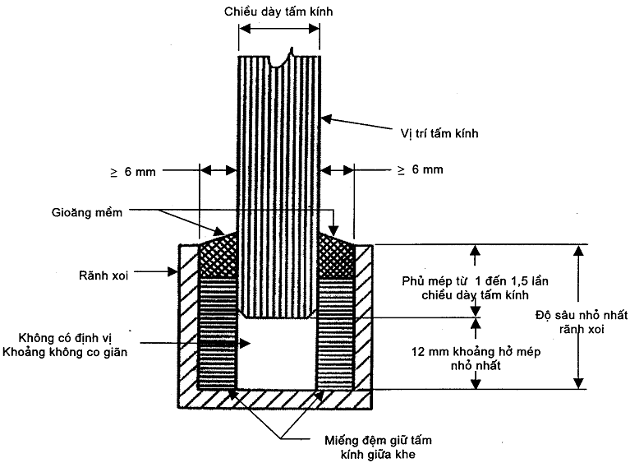
Hình 7 - Kết cấu khung kính cho lắp đặt kính tôi kiểu treo
9.2.4.2 Cửa được đỡ trực tiếp từ sàn và các kết cấu được treo một phần
Phải xem xét đến sự giãn nở nhiệt lên phía trên của các cửa có giá đỡ trực tiếp trên sàn. Được phép thiết kế khe hở lớn hơn 3 mm giữa đỉnh của cửa và đáy của đố cửa cho các kết cấu vách ngăn cao đến 5 m và cộng thêm khe hở nhỏ hơn 1 mm đối với mỗi 3 m chiều cao hoặc các phần của kết cấu kính trên 5 m. Phải xem xét sự giãn nở nhiệt tương tự được tiến hành với các kết cấu treo một phần khi hàng dưới cùng vách ngăn được đỡ trực tiếp từ sàn tương tự như với cửa.
9.2.5 Điều chỉnh: Các dầm treo của vách ngăn sẽ tạo ra sự điều chỉnh theo chiều dọc để khắc phục những khuyết tật nhỏ của cửa mở, và … võng của dầm để bên trên do sức nặng (trọng lượng) của kính.
9.3 Kỹ thuật lắp kính
9.3.1 Yêu cầu chung: Kính tôi không được cắt ra hoặc các gia công khác sau khi tôi. Mọi việc cắt, khoan, tạo rãnh, tạo gờ phải được tiến hành chính xác trước khi tôi.
Việc lắp ráp kính tôi phải do những người thợ lành nghề tiến hành. Các cạnh và bề mặt của kính tôi không được để sứt mẻ trong quá trình lắp.
Các hướng dẫn lắp đặt của nhà sản xuất phải triệt để tuân thủ.
9.3.2 Đặt kích thước: Kích thước của kính cần được xác định theo kích thước lỗ mở trước khi đặt hàng.
CHÚ THÍCH: Kích thước và góc vuông của lỗ mở để lắp kính tôi cần phải đo chính xác tại công trường trước khi bắt đầu sản xuất kính.
9.3.3 Lắp kính
9.3.3.1 Các kết cấu treo
Việc lắp kính sẽ bắt đầu từ các nẹp trên cùng, thả rọi theo chiều thẳng đứng và cố định các cạnh dưới trên mặt phẳng ngang.
Tấm kính giữa ở hàng trên cùng sẽ được ghép sau đó, tiếp theo là các tấm bên cạnh của hàng trên cùng.
Sau khi hoàn thành lắp hàng trên cùng, các hàng tiếp theo sẽ được lắp tương tự, bắt đầu từ tấm giữa.
Các công-xon bằng thép được sử dụng để liên kết các nẹp kính với công trình sẽ được chốt vào nẹp kính và tất cả các chốt phải được siết chặt theo hướng dẫn của nhà sản xuất.
Tại các điểm chốt cố định cần rất cẩn thận trong quá trình lắp, phải sử dụng sợi gai hoặc đệm cao su để đảm bảo không có sự tiếp xúc giữa kính với kính hoặc kính với kim loại. Tất cả các tấm kính và nẹp phải được cố định với nhau và có khoảng hở, chừa một khoảng hở khoảng trên 3 mm. Khe hở đó có thể đáp ứng được các điều kiện thời tiết thay đổi như mong muốn do được dập hình chữ H bằng cao su hoặc chất dẻo hoặc có thể bơm chất trám silicon vào khe hở để tạo sự liên kết.
9.3.3.2 Lắp đặt lên bậu cửa: Đặt khối định vị bằng cao su tổng hợp hoặc vật liệu phù hợp vào vị trí mà tấm kính được bậu cửa đỡ (Hình 8).
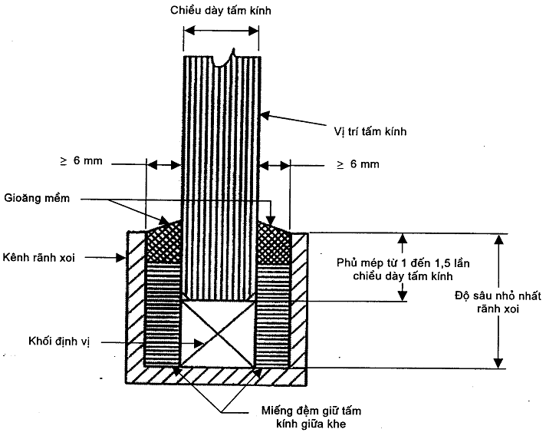
Hình 8 - Kết cấu khung kính cho lắp đặt kính tôi kiểu đỡ

Phụ lục A
(qui định)
Xác định chiều dày lớn nhất và nhỏ nhất
A.1 Phạm vi áp dụng
Phụ lục này mô tả phương pháp xác định chiều dày lớn nhất và nhỏ nhất của tấm kính.
A.2 Thiết bị, dụng cụ
A.2.1 Thước đĩa có độ chia đến 0,01 mm, đường kính đĩa 55 mm.
A.2.2 Panme, loại 60 độ chia, gồm chốt góc đường kính 0,3 mm, hoặc thiết bị đo tương đương.
A.3 Cách tiến hành
1) Sử dụng thước đĩa đo tại 4 điểm giữa của các cạnh của tấm kính. Chiều dày lớn nhất đo được là kích thước lớn nhất của tấm kính.
2) Sử dụng Panme đo tại 4 điểm giữa của các cạnh của tấm kính. Chiều dày nhỏ nhất đo được là kích thước nhỏ nhất của tấm kính.
CHÚ THÍCH: Các điểm đo xác định chiều dày cho tấm kính có vân hoa tại các điểm cao nhất có vân hoa là chiều dày lớn nhất. Tại các điểm đáy là chiều dày nhỏ nhất.

Phụ lục B
(qui định)
Cơ sở cho việc xác định chiều dày hoặc diện tích của tấm kính phù hợp với các yêu cầu của tải trọng gió
B.1 Tấm kính hình chữ nhật có khung đỡ tất cả các cạnh
Biểu đồ Hình 2 được xây dựng dựa trên các thử nghiệm với hệ số an toàn là 2,5 lần tải trọng phá hủy.
Kết quả của thử nghiệm để vẽ đồ thị, được tính theo các phương trình sau:
- với kính có chiều dày đến 6 mm: pA = K₁ = 0,2t^{1,8} …(B.1)
- với kính có chiều dày lớn hơn 6 mm: pA = K₂ = 0,2t^{1,6} + 1,9 …(B.2)
trong đó:
p là áp lực gió thiết kế, tính bằng kPa;
A là diện tích của tấm kính, tính bằng m²;
K₁:K₂ là hằng số chiều dày tấm kính;
t là chiều dày nhỏ nhất của tấm kính, tính bằng mm.
B.2 Tấm kính hình chữ nhật có khung đỡ ở hai cạnh đối diện
Biểu đồ Hình 3 dựa trên cơ sở của phương trình tính toán cho một dầm đỡ có mặt cắt ngang đồng đều và phân bố tải trọng đều. Như vậy, kích thước lớn nhất của khẩu độ tấm kính cho bất kỳ chiều dày hoặc áp lực gió thiết kế nào đều được tính toán theo phương trình:
b²p = C = t².ƒ/750 …(B.3)
trong đó:
b là khẩu độ, tính bằng m;
p là áp lực gió thiết kế, tính bằng kPa;
C là hằng số chiều dày tấm kính;
t là chiều dày nhỏ nhất của tấm kính, tính bằng mm;
ƒ ứng suất thiết kế của kính, tính bằng MPa.
Trong Biểu đồ Hình 3, ứng suất thiết kế của kính có chiều dày đến 6 mm là 16,7 MPa và ứng suất thiết kế của kính có chiều dày lớn hơn 6 mm là 15,2 MPa.
B.3 Tỷ số cạnh lớn nhất áp dụng với biểu đồ Hình 2 đối với tấm kính hình chữ nhật có khung đỡ hai cạnh đối diện
Đối với mỗi chiều dày nhỏ nhất của tấm kính có tỷ số cạnh (a/b) theo hình chữ nhật đưa ra trong biểu đồ Hình 2 sẽ hợp lý hơn với giá trị được đưa ra trong biểu đồ Hình 3 cho tấm kính có khung đỡ hai cạnh đối diện. Giá trị của tỷ số a/b tại cùng diện tích (A), được xác định như sau:
a) Đối với kính có chiều dày nhỏ hơn 6 mm:
(i) Trường hợp khung đỡ 4 cạnh, phương trình (B.1) có thể được trình bày như sau:
abp = 0,2t^{1,8} … (B.4)
(ii) Trường hợp khung đỡ 2 cạnh, phương trình (B.3) có thể được trình bày như sau:
b²p = 16,7 t²/750 … (B.5)
Chia phương trình (B.4) cho phương trình (B.5), ta có:
a/b = 8,98/t^{0,2} … (B.6)
Công thức trên đưa ra tỷ số cạnh lớn nhất áp dụng biểu đồ Hình 2 cho kính có chiều dày nhỏ hơn 6 mm.
b) Đối với kính có chiều dày lớn hơn 6 mm:
(i) Trường hợp có khung đỡ 4 cạnh, phương trình (B.2) có thể được trình bày như sau:
abp = 0,2t^{1,6} + 1,9 … (B.7)
(ii) Trường hợp có khung đỡ 2 cạnh, phương trình (B.3) có thể viết như sau:
b²p = 15,2t² / 750 … (B.8)
Chia phương trình (B.7) cho phương trình (B.8), ta có:
a/b = 49,34 (0,2t^{1,6} + 1,9)/t² … (B.9)
Công thức trên đưa ra tỷ số cạnh lớn nhất áp dụng biểu đồ Hình 2 cho kính có chiều dày lớn hơn 6 mm.
Cũng cần lưu ý giá trị của tỉ số a/b được đưa ra trong phương trình (B.6) và (B.9) là độc lập với giá trị p.

Phụ lục C
(qui định)
Các biểu đồ tra diện tích, khẩu độ lớn nhất cho phép của các loại kính
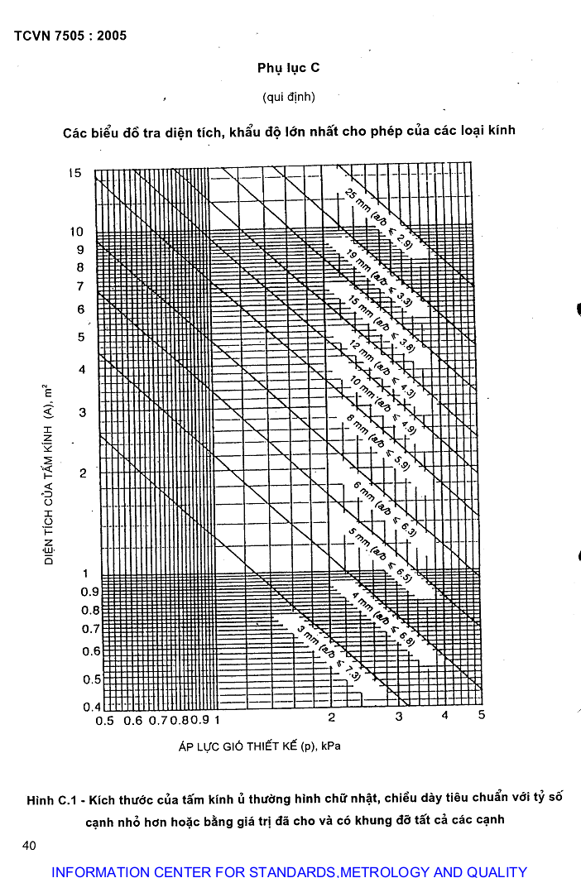
ÁP LỰC GIÓ THIẾT KẾ (p), kPa
Hình C.1 - Kích thước của tấm kính ủ thường hình chữ nhật, chiều dày tiêu chuẩn với tỷ số cạnh nhỏ hơn hoặc bằng giá trị đã cho và có khung đỡ tất cả các cạnh
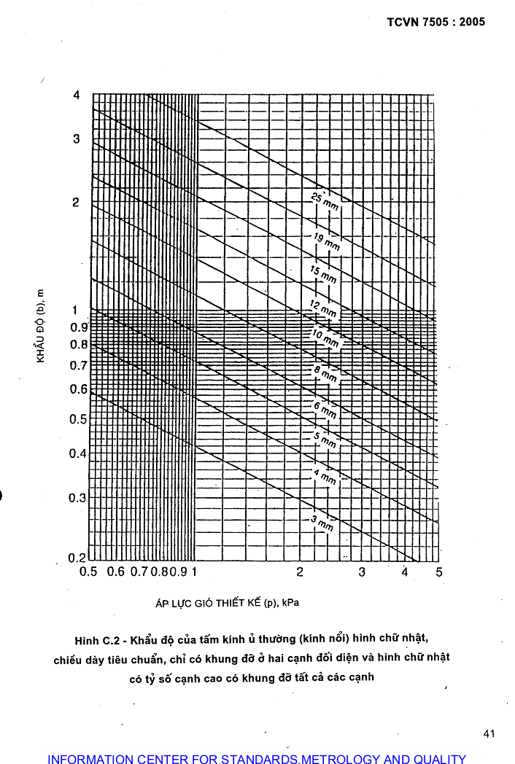
ÁP LỰC GIÓ THIẾT KẾ (p), kPa
Hình C.2 - Khẩu độ của tấm kính ủ thường (kính nổi) hình chữ nhật, chiều dày tiêu chuẩn, chỉ có khung đỡ ở hai cạnh đối diện và hình chữ nhật có tỷ số cạnh cao có khung đỡ tất cả các cạnh
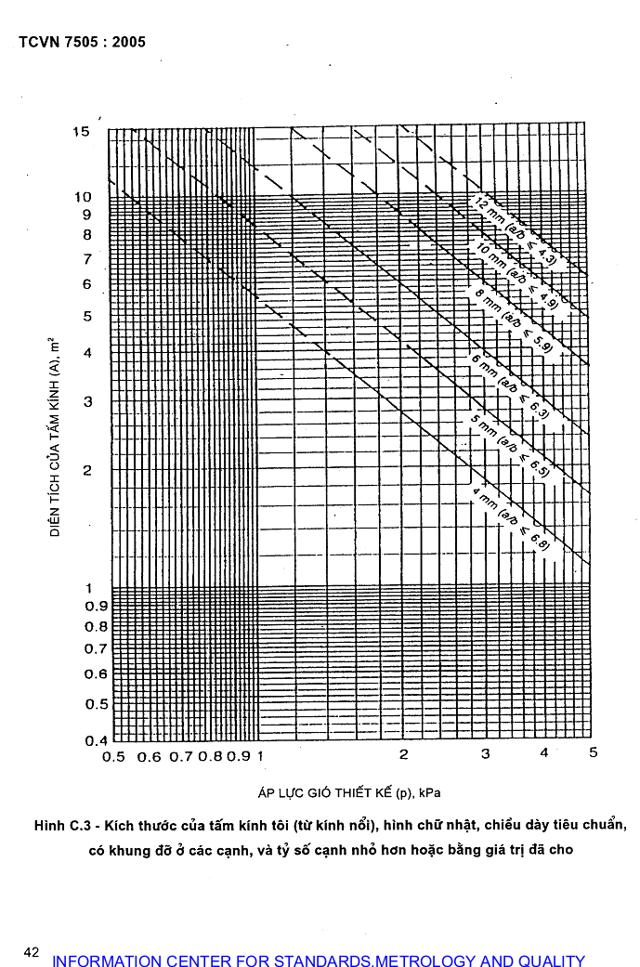
ÁP LỰC GIÓ THIẾT KẾ (p), kPa
Hình C.3 - Kích thước của tấm kính tôi (từ kính nổi), hình chữ nhật, chiều dày tiêu chuẩn, có khung đỡ ở các cạnh, và tỷ số cạnh nhỏ hơn hoặc bằng giá trị đã cho
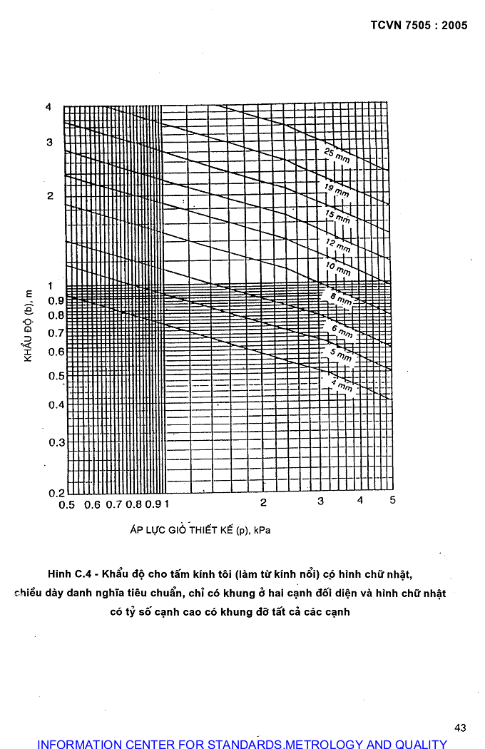
ÁP LỰC GIÓ THIẾT KẾ (p), kPa
Hình C.4 - Khẩu độ cho tấm kính tôi (làm từ kính nổi) có hình chữ nhật, chiều dày danh nghĩa tiêu chuẩn, chỉ có khung ở hai cạnh đối diện và hình chữ nhật có tỷ số cạnh cao có khung đỡ tất cả các cạnh
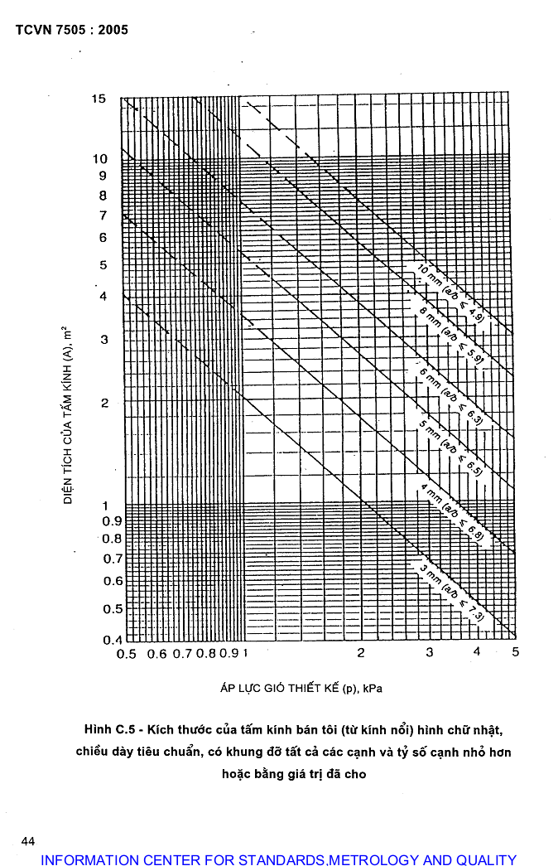
ÁP LỰC GIÓ THIẾT KẾ (p), kPa
Hình C.5 - Kích thước của tấm kính bán tôi (từ kính nổi) hình chữ nhật, chiều dày tiêu chuẩn, có khung đỡ tất cả các cạnh và tỷ số cạnh nhỏ hơn hoặc bằng giá trị đã cho
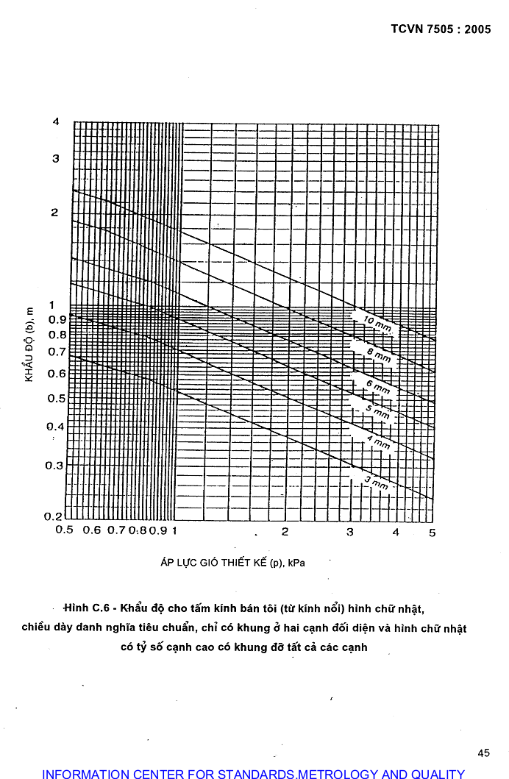
ÁP LỰC GIÓ THIẾT KẾ (p), kPa
Hình C.6 - Khẩu độ cho tấm kính bán tôi (từ kính nổi) hình chữ nhật, chiều dày danh nghĩa tiêu chuẩn, chỉ có khung ở hai cạnh đối diện và hình chữ nhật có tỷ số cạnh cao có khung đỡ tất cả các cạnh
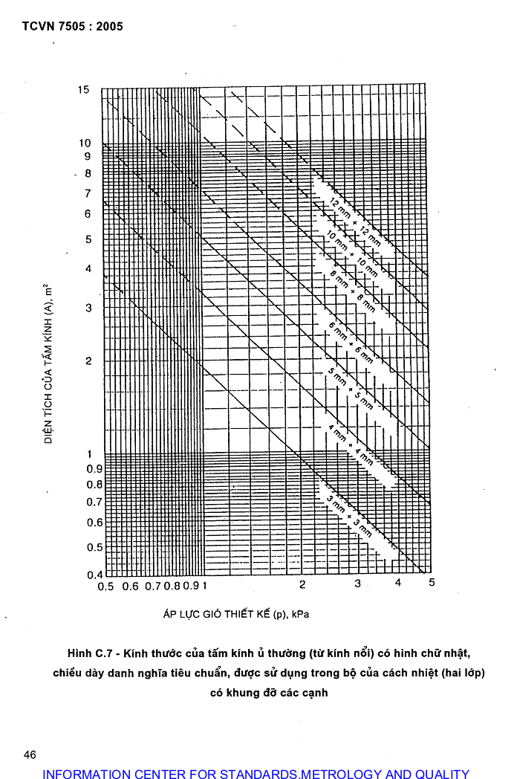
ÁP LỰC GIÓ THIẾT KẾ (p), kPa
Hình C.7 - Kích thước của tấm kính ủ thường (từ kính nổi) có hình chữ nhật, chiều dày danh nghĩa tiêu chuẩn, được sử dụng trong bộ của cách nhiệt (hai lớp) có khung đỡ các cạnh
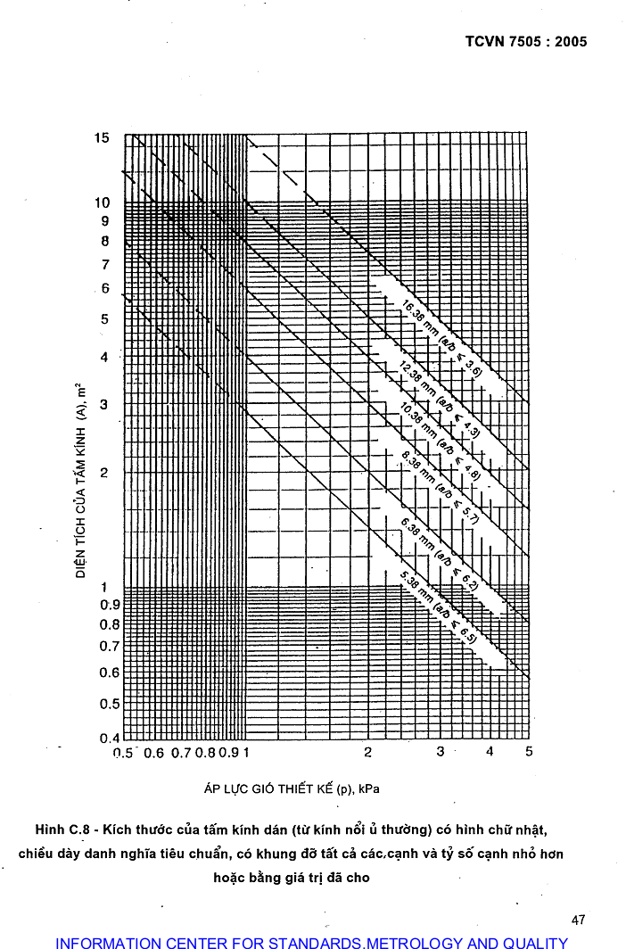
ÁP LỰC GIÓ THIẾT KẾ (p), kPa
Hình C.8 - Kích thước của tấm kính dán (từ kính nổi ủ thường) có hình chữ nhật, chiều dày danh nghĩa tiêu chuẩn, có khung đỡ tất cả các cạnh và tỷ số cạnh nhỏ hơn hoặc bằng giá trị đã cho
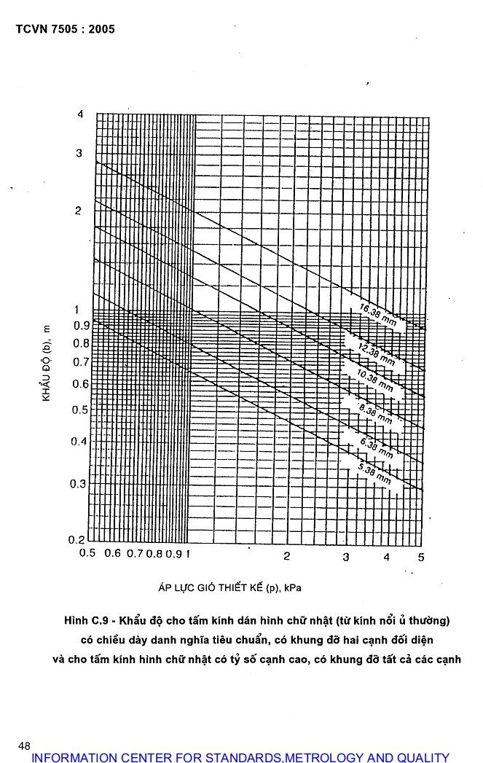
ÁP LỰC GIÓ THIẾT KẾ (p), kPa
Hình C.9 - Khẩu độ cho tấm kính dán hình chữ nhật (từ kính nổi ủ thường) có chiều dày danh nghĩa tiêu chuẩn, có khung đỡ hai cạnh đối diện và cho tấm kính hình chữ nhật có tỷ số cạnh cao, có khung đỡ tất cả các cạnh
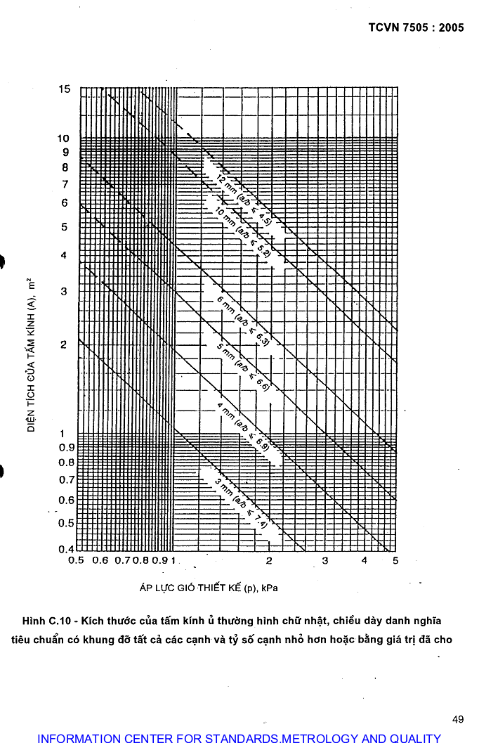
ÁP LỰC GIÓ THIẾT KẾ (p), kPa
Hình C.10 - Kích thước của tấm kính ủ thường hình chữ nhật, chiều dày danh nghĩa tiêu chuẩn có khung đỡ tất cả các cạnh và tỷ số cạnh nhỏ hơn hoặc bằng giá trị đã cho
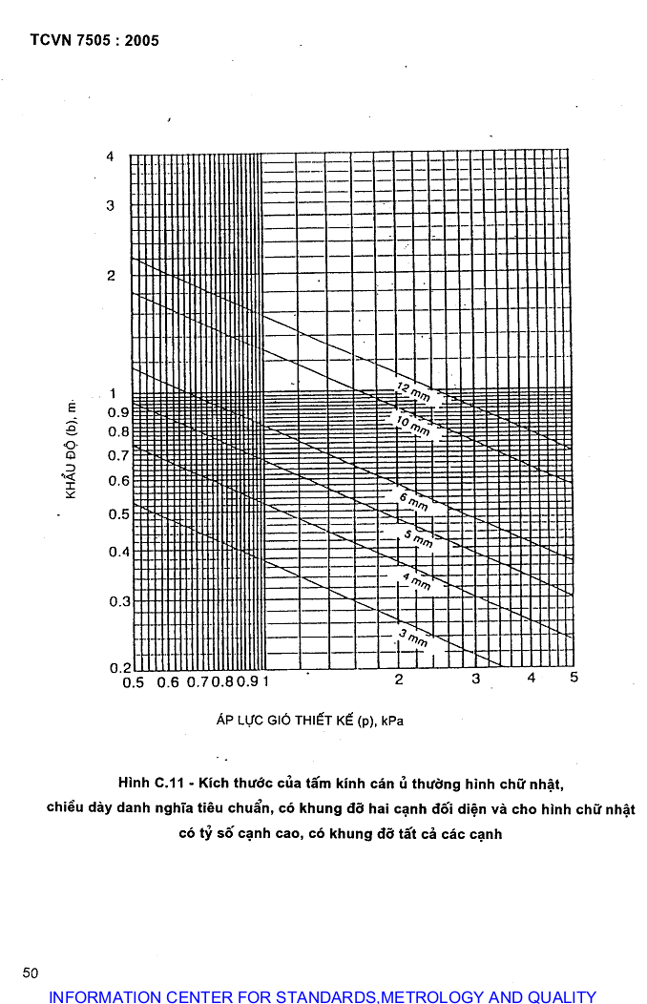
ÁP LỰC GIÓ THIẾT KẾ (p), kPa
Hình C.11 - Kích thước của tấm kính cán ủ thường hình chữ nhật, chiều dày danh nghĩa tiêu chuẩn, có khung đỡ hai cạnh đối diện và cho hình chữ nhật có tỷ số cạnh cao, có khung đỡ tất cả các cạnh
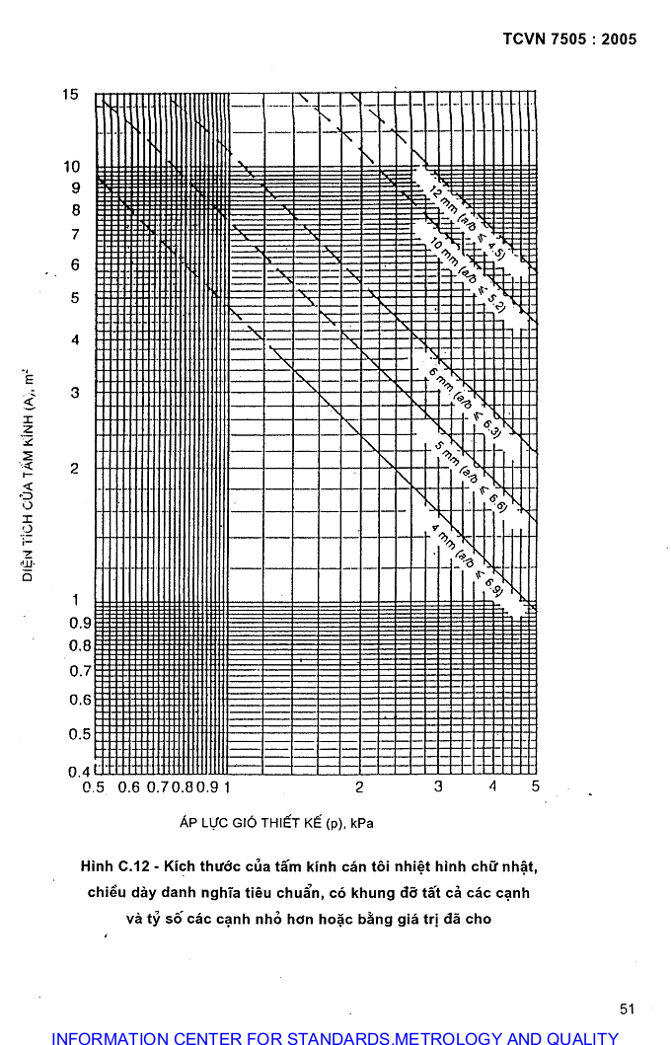
ÁP LỰC GIÓ THIẾT KẾ (p), kPa
Hình C.12 - Kích thước của tấm kính cán tôi nhiệt hình chữ nhật, chiều dày danh nghĩa tiêu chuẩn, có khung đỡ tất cả các cạnh và tỷ số các cạnh nhỏ hơn hoặc bằng giá trị đã cho
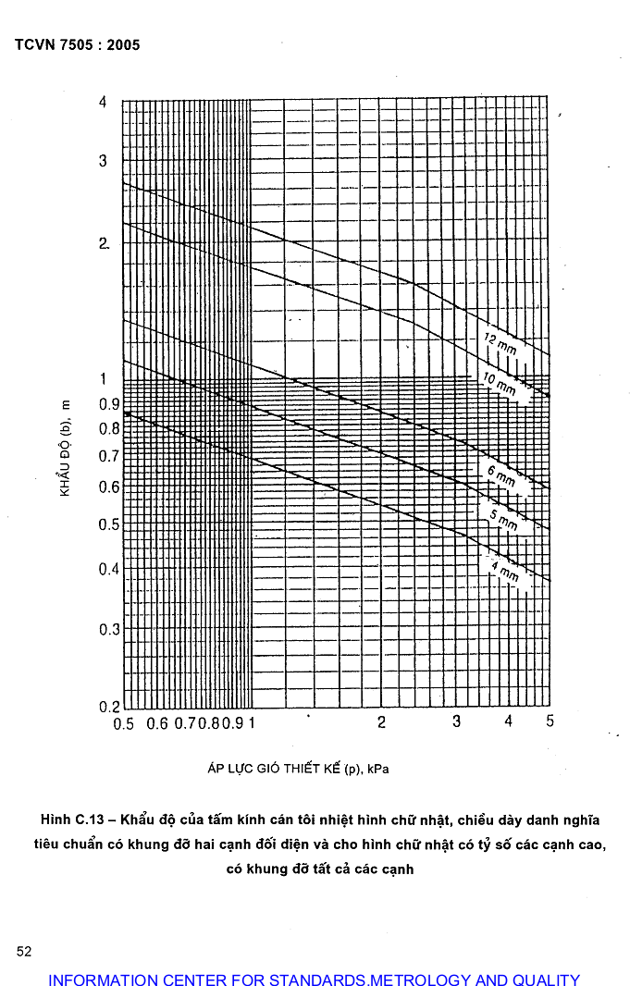
ÁP LỰC GIÓ THIẾT KẾ (p), kPa
Hình C.13 - Khẩu độ của tấm kính cán tôi nhiệt hình chữ nhật, chiều dày danh nghĩa tiêu chuẩn có khung đỡ hai cạnh đối diện và cho hình chữ nhật có tỷ số các cạnh cao, có khung đỡ tất cả các cạnh
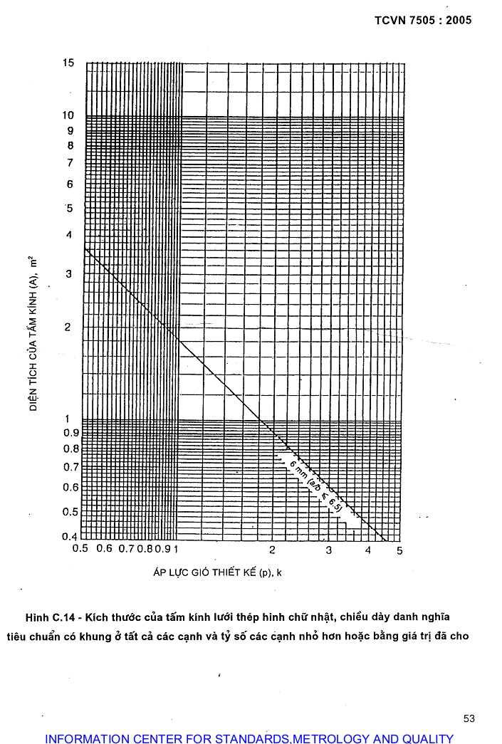
ÁP LỰC GIÓ THIẾT KẾ (p), kPa
Hình C.14 - Kích thước của tấm kính lưới thép hình chữ nhật, chiều dày danh nghĩa tiêu chuẩn có khung ở tất cả các cạnh và tỷ số các cạnh nhỏ hơn hoặc bằng giá trị đã cho
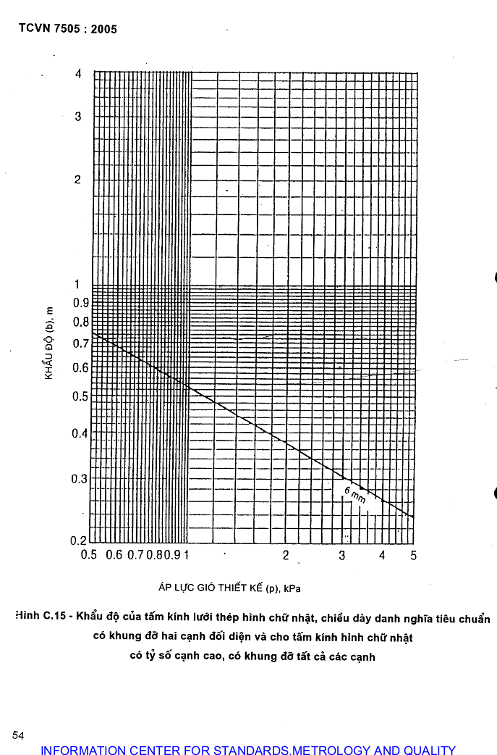
ÁP LỰC GIÓ THIẾT KẾ (p), kPa
Hình C.15 - Khẩu độ của tấm kính lưới thép hình chữ nhật, chiều dày danh nghĩa tiêu chuẩn có khung đỡ hai cạnh đối diện và cho tấm kính hình chữ nhật có tỷ số cạnh cao, có khung đỡ tất cả các cạnh

Phụ lục D
(Qui định)
Bảng tra diện tích, khẩu độ lớn nhất cho phép của các loại kính
Bảng D.1 - Diện tích lớn nhất cho kính nổi ủ thường, khung đỡ tất cả các cạnh
Áp lực gió tính toán, kPa | Diện tích cho phép lớn nhất, m²
Áp lực gió tính toán, kPa | Chiều dày danh nghĩa tiêu chuẩn, mm
Áp lực gió tính toán, kPa | 3 | 4 | 5 | 6 | 8 | 10 | 12 | 15 | 19 | 25
0,50 | 2,55 | 4,42 | 6,73 | 9,46 | 14,28 | 15,00 | 15,00 | 15,00 | 15,00 | 15,00
0,55 | 2,32 | 4,02 | 6,12 | 8,60 | 12,98 | 15,00 | 15,00 | 15,00 | 15,00 | 15,00
0,60 | 2,12 | 3,68 | 5,61 | 7,88 | 11,90 | 15,00 | 15,00 | 15,00 | 15,00 | 15,00
0,65 | 1,96 | 3,40 | 5,18 | 7,28 | 10,98 | 14,58 | 15,00 | 15,00 | 15,00 | 15,00
0,70 | 1,82 | 3,15 | 4,81 | 6,76 | 10,20 | 13,54 | 15,00 | 15,00 | 15,00 | 15,00
0,75 | 1,70 | 2,94 | 4,48 | 6,31 | 9,52 | 12,64 | 15,00 | 15,00 | 15,00 | 15,00
0,80 | 1,59 | 2,76 | 4,20 | 5,91 | 8,92 | 11,85 | 15,00 | 15,00 | 15,00 | 15,00
0,85 | 1,50 | 2,60 | 3,96 | 5,56 | 8,40 | 11,15 | 14,27 | 15,00 | 15,00 | 15,00
0,90 | 1,41 | 2,45 | 3,74 | 5,25 | 7,93 | 10,53 | 13,48 | 15,00 | 15,00 | 15,00
0,95 | 1,34 | 2,32 | 3,54 | 4,98 | 7,51 | 9,98 | 12,77 | 15,00 | 15,00 | 15,00
1,00 | 1,27 | 2,21 | 3,36 | 4,73 | 7,14 | 9,48 | 12,13 | 15,00 | 15,00 | 15,00
1,20 | 1,06 | 1,84 | 2,80 | 3,94 | 5,95 | 7,90 | 10,11 | 13,60 | 15,00 | 15,00
1,40 | 0,91 | 1,57 | 2,40 | 3,38 | 5,10 | 6,77 | 8,66 | 11,66 | 15,00 | 15,00
1,60 | 0,79 | 1,38 | 2,10 | 2,95 | 4,46 | 5,92 | 7,58 | 10,20 | 13,93 | 15,00
1,80 | 0,70 | 1,22 | 1,87 | 2,62 | 3,96 | 5,26 | 6,74 | 9,07 | 12,38 | 15,00
2,00 | 0,63 | 1,10 | 1,68 | 2,36 | 3,57 | 4,74 | 6,06 | 8,16 | 11,14 | 15,00
2,20 | 0,58 | 1,00 | 1,53 | 2,15 | 3,24 | 4,31 | 5,51 | 7,42 | 10,13 | 15,00
2,40 | 0,53 | 0,92 | 1,40 | 1,97 | 2,97 | 3,93 | 5,05 | 6,80 | 9,28 | 13,80
2,60 | 0,49 | 0,85 | 1,29 | 1,82 | 2,74 | 3,64 | 4,66 | 6,28 | 8,57 | 12,74
2,80 | 0,45 | 0,78 | 1,20 | 1,69 | 2,55 | 3,38 | 4,33 | 5,83 | 7,96 | 11,83
3,00 | 0,42 | 0,73 | 1,12 | 1,57 | 2,38 | 3,16 | 4,04 | 5,44 | 7,43 | 11,04
3,20 | 0,39 | 0,69 | 1,05 | 1,47 | 2,23 | 2,96 | 3,79 | 5,10 | 6,96 | 10,35
3,40 | 0,37 | 0,65 | 0,99 | 1,39 | 2,10 | 2,78 | 3,56 | 4,80 | 6,55 | 9,74
3,60 | 0,35 | 0,61 | 0,93 | 1,31 | 1,98 | 2,63 | 3,37 | 4,53 | 6,19 | 9,20
3,80 | 0,33 | 0,58 | 0,88 | 1,24 | 1,87 | 2,49 | 3,19 | 4,29 | 5,86 | 8,72
4,00 | 0,31 | 0,55 | 0,84 | 1,18 | 1,78 | 2,37 | 3,03 | 4,08 | 5,57 | 8,28
4,20 | 0,30 | 0,52 | 0,80 | 1,12 | 1,70 | 2,25 | 2,88 | 3,88 | 5,30 | 7,89
4,40 | 0,29 | 0,50 | 0,76 | 1,07 | 1,62 | 2,15 | 2,75 | 3,71 | 5,06 | 7,53
4,60 | 0,27 | 0,48 | 0,73 | 1,02 | 1,55 | 2,06 | 2,63 | 3,54 | 4,84 | 7,20
4,80 | 0,26 | 0,46 | 0,70 | 0,98 | 1,48 | 1,97 | 2,52 | 3,40 | 4,64 | 6,90
5,00 | 0,25 | 0,44 | 0,67 | 0,94 | 1,42 | 1,89 | 2,42 | 3,26 | 4,45 | 6,62
Tỷ số cạnh lớn nhất | 7,3 | 6,8 | 6,5 | 6,3 | 5,9 | 4,9 | 4,3 | 3,8 | 3,3 | 2,9
Bảng D.2 - Khẩu độ lớn nhất của kính nổi ủ thường có khung đỡ hai cạnh đối diện
Áp lực gió tính toán, kPa | Khẩu độ lớn nhất cho phép, m
Áp lực gió tính toán, kPa | Chiều dày danh nghĩa tiêu chuẩn, mm
Áp lực gió tính toán, kPa | 3 | 4 | 5 | 6 | 8 | 10 | 12 | 15 | 19 | 25
0,50 | 0,590 | 0,801 | 1,012 | 1,223 | 1,550 | 1,952 | 2,355 | 2,919 | 3,623 | 4,000
0,55 | 0,563 | 0,764 | 0,965 | 1,167 | 1,478 | 1,862 | 2,245 | 2,783 | 3,455 | 4,000
0,60 | 0,539 | 0,732 | 0,924 | 1,117 | 1,415 | 1,782 | 2,150 | 2,664 | 3,308 | 4,000
0,65 | 0,518 | 0,703 | 0,888 | 1,073 | 1,359 | 1,712 | 2,065 | 2,560 | 3,178 | 4,000
0,70 | 0,499 | 0,677 | 0,856 | 1,034 | 1,310 | 1,650 | 1,990 | 2,467 | 3,062 | 3,998
0,75 | 0,482 | 0,654 | 0,827 | 0,999 | 1,265 | 1,594 | 1,923 | 2,383 | 2,958 | 3,863
0,80 | 0,467 | 0,633 | 0,800 | 0,967 | 1,225 | 1,543 | 1,862 | 2,307 | 2,864 | 3,740
0,85 | 0,453 | 0,615 | 0,776 | 0,938 | 1,188 | 1,497 | 1,806 | 2,238 | 2,779 | 3,628
0,90 | 0,440 | 0,597 | 0,755 | 0,912 | 1,155 | 1,455 | 1,755 | 2,175 | 2,701 | 3,526
0,95 | 0,428 | 0,581 | 0,734 | 0,887 | 1,124 | 1,416 | 1,708 | 2,117 | 2,629 | 3,432
1,00 | 0,417 | 0,567 | 0,716 | 0,865 | 1,096 | 1,380 | 1,665 | 2,064 | 2,562 | 3,345
1,20 | 0,381 | 0,517 | 0,653 | 0,790 | 1,000 | 1,260 | 1,520 | 1,884 | 2,339 | 3,053
1,40 | 0,353 | 0,479 | 0,605 | 0,731 | 0,926 | 1,167 | 1,407 | 1,744 | 2,165 | 2,827
1,60 | 0,330 | 0,448 | 0,566 | 0,684 | 0,866 | 1,091 | 1,316 | 1,631 | 2,025 | 2,644
1,80 | 0,311 | 0,422 | 0,533 | 0,645 | 0,817 | 1,029 | 1,241 | 1,538 | 1,909 | 2,493
2,00 | 0,295 | 0,400 | 0,506 | 0,611 | 0,775 | 0,976 | 1,177 | 1,459 | 1,811 | 2,365
2,20 | 0,281 | 0,382 | 0,482 | 0,583 | 0,739 | 0,931 | 1,122 | 1,391 | 1,727 | 2,255
2,40 | 0,269 | 0,366 | 0,462 | 0,558 | 0,707 | 0,891 | 1,075 | 1,332 | 1,654 | 2,159
2,60 | 0,259 | 0,351 | 0,444 | 0,536 | 0,679 | 0,856 | 1,032 | 1,280 | 1,589 | 2,074
2,80 | 0,249 | 0,338 | 0,428 | 0,517 | 0,655 | 0,825 | 0,995 | 1,233 | 1,531 | 1,999
3,00 | 0,241 | 0,327 | 0,413 | 0,499 | 0,632 | 0,797 | 0,961 | 1,191 | 1,479 | 1,931
3,20 | 0,233 | 0,316 | 0,400 | 0,483 | 0,612 | 0,771 | 0,931 | 1,153 | 1,432 | 1,870
3,40 | 0,226 | 0,307 | 0,388 | 0,469 | 0,594 | 0,748 | 0,903 | 1,119 | 1,389 | 1,814
3,60 | 0,220 | 0,298 | 0,377 | 0,456 | 0,577 | 0,727 | 0,877 | 1,087 | 1,350 | 1,763
3,80 | 0,214 | 0,290 | 0,367 | 0,443 | 0,562 | 0,708 | 0,854 | 1,058 | 1,314 | 1,716
4,00 | 0,208 | 0,283 | 0,358 | 0,432 | 0,548 | 0,690 | 0,832 | 1,032 | 1,281 | 1,672
4,20 | 0,203 | 0,276 | 0,349 | 0,422 | 0,534 | 0,673 | 0,812 | 1,007 | 1,250 | 1,632
4,40 | 0,199 | 0,270 | 0,341 | 0,412 | 0,522 | 0,658 | 0,794 | 0,984 | 1,221 | 1,594
4,60 | 0,194 | 0,264 | 0,333 | 0,403 | 0,511 | 0,643 | 0,776 | 0,962 | 1,194 | 1,559
4,80 | 0,190 | 0,258 | 0,326 | 0,395 | 0,500 | 0,630 | 0,760 | 0,942 | 1,169 | 1,526
5,00 | 0,186 | 0,253 | 0,320 | 0,387 | 0,490 | 0,617 | 0,744 | 0,923 | 1,145 | 1,496
Bảng D.3 - Diện tích lớn nhất cho kính tôi có khung đỡ tất cả các cạnh
Áp lực gió tính toán, kPa | Diện tích cho phép lớn nhất, m²
Áp lực gió tính toán, kPa | Chiều dày danh nghĩa tiêu chuẩn, mm
Áp lực gió tính toán, kPa | 4 | 5 | 6 | 8 | 10 | 12
0,50 | 11,05 | 15,00 | 15,00 | 15,00 | 15,00 | 15,00
0,55 | 10,05 | 15,00 | 15,00 | 15,00 | 15,00 | 15,00
0,60 | 9,21 | 14,02 | 15,00 | 15,00 | 15,00 | 15,00
0,65 | 8,50 | 12,95 | 15,00 | 15,00 | 15,00 | 15,00
0,70 | 7,89 | 12,02 | 15,00 | 15,00 | 15,00 | 15,00
0,75 | 7,37 | 11,22 | 15,00 | 15,00 | 15,00 | 15,00
0,80 | 6,91 | 10,52 | 14,79 | 15,00 | 15,00 | 15,00
0,85 | 6,50 | 9,90 | 13,92 | 15,00 | 15,00 | 15,00
0,90 | 6,14 | 9,35 | 13,14 | 15,00 | 15,00 | 15,00
0,95 | 5,81 | 8,86 | 12,45 | 15,00 | 15,00 | 15,00
1,00 | 5,52 | 8,41 | 11,83 | 15,00 | 15,00 | 15,00
1,20 | 4,60 | 7,01 | 9,86 | 14,87 | 15,00 | 15,00
1,40 | 3,94 | 6,01 | 8,45 | 12,75 | 15,00 | 15,00
1,60 | 3,45 | 5,26 | 7,39 | 11,15 | 14,81 | 15,00
1,80 | 3,07 | 4,67 | 6,57 | 9,91 | 13,17 | 15,00
2,00 | 2,76 | 4,20 | 5,91 | 8,92 | 11,85 | 15,00
2,20 | 2,51 | 3,82 | 5,37 | 8,11 | 10,77 | 13,79
2,40 | 2,30 | 3,50 | 4,93 | 7,43 | 9,87 | 12,64
2,60 | 2,12 | 3,23 | 4,55 | 6,86 | 9,11 | 11,66
2,80 | 1,97 | 3,00 | 4,22 | 6,37 | 8,46 | 10,83
3,00 | 1,84 | 2,80 | 3,94 | 5,95 | 7,90 | 10,11
3,20 | 1,72 | 2,63 | 3,69 | 5,57 | 7,40 | 9,48
3,40 | 1,62 | 2,47 | 3,48 | 5,25 | 6,97 | 8,92
3,60 | 1,53 | 2,33 | 3,28 | 4,95 | 6,58 | 8,42
3,80 | 1,45 | 2,21 | 3,11 | 4,69 | 6,23 | 7,98
4,00 | 1,38 | 2,10 | 2,95 | 4,46 | 5,92 | 7,58
4,20 | 1,31 | 2,00 | 2,81 | 4,25 | 5,64 | 7,22
4,40 | 1,25 | 1,91 | 2,68 | 4,05 | 5,38 | 6,89
4,60 | 1,20 | 1,82 | 2,57 | 3,88 | 5,15 | 6,59
4,80 | 1,15 | 1,75 | 2,46 | 3,71 | 4,93 | 6,32
5,00 | 1,10 | 1,68 | 2,36 | 3,57 | 4,74 | 6,06
Tỷ số cạnh lớn nhất | 6,8 | 6,5 | 6,3 | 5,9 | 4,9 | 4,3
Bảng D.4 - Khẩu độ lớn nhất cho kính tôi có khung đỡ hai cạnh đối diện
Áp lực gió tính toán, kPa | Khẩu độ lớn nhất cho phép, m
Áp lực gió tính toán, kPa | Chiều dày danh nghĩa tiêu chuẩn, mm
Áp lực gió tính toán, kPa | 4 | 5 | 6 | 8 | 10 | 12 | 15 | 19 | 25
0,50 | 0,931 | 1,176 | 1,421 | 1,887 | 2,377 | 2,867 | 3,553 | 4,000 | 4,000
0,55 | 0,902 | 1,139 | 1,376 | 1,828 | 2,302 | 2,777 | 3,442 | 4,000 | 4,000
0,60 | 0,876 | 1,107 | 1,337 | 1,775 | 2,237 | 2,698 | 3,344 | 4,000 | 4,000
0,65 | 0,853 | 1,077 | 1,302 | 1,729 | 2,178 | 2,627 | 3,256 | 4,000 | 4,000
0,70 | 0,832 | 1,051 | 1,270 | 1,686 | 2,125 | 2,563 | 3,176 | 3,943 | 4,000
0,75 | 0,813 | 1,027 | 1,241 | 1,648 | 2,076 | 2,504 | 3,104 | 3,853 | 4,000
0,80 | 0,796 | 1,005 | 1,215 | 1,613 | 2,032 | 2,451 | 3,038 | 3,771 | 4,000
0,85 | 0,780 | 0,985 | 1,191 | 1,581 | 1,991 | 2,402 | 2,977 | 3,696 | 4,000
0,90 | 0,765 | 0,967 | 1,168 | 1,551 | 1,954 | 2,357 | 2,921 | 3,626 | 4,000
0,95 | 0,751 | 0,949 | 1,147 | 1,523 | 1,919 | 2,315 | 2,869 | 3,561 | 4,000
1,00 | 0,739 | 0,933 | 1,128 | 1,497 | 1,886 | 2,275 | 2,820 | 3,501 | 4,000
1,20 | 0,695 | 0,878 | 1,061 | 1,409 | 1,775 | 2,141 | 2,654 | 3,294 | 4,000
1,40 | 0,660 | 0,834 | 1,008 | 1,338 | 1,686 | 2,034 | 2,521 | 3,129 | 4,000
1,60 | 0,631 | 0,798 | 0,964 | 1,280 | 1,613 | 1,945 | 2,411 | 2,993 | 3,908
1,80 | 0,607 | 0,767 | 0,927 | 1,231 | 1,551 | 1,870 | 2,318 | 2,878 | 3,757
2,00 | 0,586 | 0,741 | 0,895 | 1,188 | 1,497 | 1,806 | 2,238 | 2,779 | 3,628
2,20 | 0,568 | 0,717 | 0,867 | 1,151 | 1,450 | 1,749 | 2,168 | 2,692 | 3,514
2,40 | 0,552 | 0,697 | 0,842 | 1,118 | 1,409 | 1,699 | 2,106 | 2,615 | 3,414
2,60 | 0,537 | 0,679 | 0,820 | 1,074 | 1,354 | 1,633 | 2,024 | 2,512 | 3,280
2,80 | 0,524 | 0,662 | 0,800 | 1,035 | 1,304 | 1,573 | 1,950 | 2,421 | 3,161
3,00 | 0,512 | 0,647 | 0,782 | 1,000 | 1,260 | 1,520 | 1,884 | 2,339 | 3,053
3,20 | 0,501 | 0,633 | 0,764 | 0,968 | 1,220 | 1,472 | 1,824 | 2,264 | 2,957
3,40 | 0,486 | 0,614 | 0,742 | 0,939 | 1,184 | 1,428 | 1,770 | 2,197 | 2,868
3,60 | 0,472 | 0,596 | 0,721 | 0,913 | 1,150 | 1,388 | 1,720 | 2,135 | 2,787
3,80 | 0,459 | 0,580 | 0,701 | 0,889 | 1,120 | 1,350 | 1,674 | 2,078 | 2,713
4,00 | 0,448 | 0,566 | 0,684 | 0,866 | 1,091 | 1,316 | 1,631 | 2,025 | 2,644
4,20 | 0,437 | 0,552 | 0,667 | 0,845 | 1,065 | 1,285 | 1,592 | 1,977 | 2,581
4,40 | 0,427 | 0,539 | 0,652 | 0,826 | 1,040 | 1,255 | 1,555 | 1,931 | 2,521
4,60 | 0,418 | 0,528 | 0,638 | 0,808 | 1,018 | 1,227 | 1,521 | 1,889 | 2,466
4,80 | 0,409 | 0,516 | 0,624 | 0,791 | 0,996 | 1,202 | 1,489 | 1,849 | 2,414
5,00 | 0,400 | 0,506 | 0,611 | 0,775 | 0,976 | 1,177 | 1,459 | 1,811 | 2,365
Bảng D.5 - Diện tích cho kính nổi bán tôi có khung đỡ tất cả các cạnh
Áp lực gió tính toán, kPa | Diện tích cho phép lớn nhất, m²
Áp lực gió tính toán, kPa | Chiều dày danh nghĩa tiêu chuẩn, mm
Áp lực gió tính toán, kPa | 3 | 4 | 5 | 6 | 8 | 10
0,50 | 4,08 | 7,07 | 10,77 | 15,00 | 15,00 | 15,00
0,55 | 3,71 | 6,43 | 9,79 | 13,77 | 15,00 | 15,00
0,60 | 3,40 | 5,89 | 8,97 | 12,62 | 15,00 | 15,00
0,65 | 3,14 | 5,44 | 8,28 | 11,65 | 15,00 | 15,00
0,70 | 2,91 | 5,05 | 7,69 | 10,81 | 15,00 | 15,00
0,75 | 2,72 | 4,71 | 7,18 | 10,09 | 15,00 | 15,00
0,80 | 2,55 | 4,42 | 6,73 | 9,46 | 14,28 | 15,00
0,85 | 2,40 | 4,16 | 6,33 | 8,91 | 13,44 | 15,00
0,90 | 2,26 | 3,93 | 5,98 | 8,41 | 12,69 | 15,00
0,95 | 2,14 | 3,72 | 5,67 | 7,97 | 12,02 | 15,00
1,00 | 2,04 | 3,53 | 5,38 | 7,57 | 11,42 | 15,00
1,20 | 1,70 | 2,94 | 4,48 | 6,31 | 9,52 | 12,64
1,40 | 1,45 | 2,52 | 3,84 | 5,40 | 8,16 | 10,83
1,60 | 1,27 | 2,21 | 3,36 | 4,73 | 7,14 | 9,48
1,80 | 1,13 | 1,96 | 2,99 | 4,20 | 6,34 | 8,42
2,00 | 1,02 | 1,76 | 2,69 | 3,78 | 5,71 | 7,58
2,20 | 0,92 | 1,60 | 2,44 | 3,44 | 5,19 | 6,89
2,40 | 0,85 | 1,47 | 2,24 | 3,15 | 4,76 | 6,32
2,60 | 0,78 | 1,36 | 2,07 | 2,91 | 4,39 | 5,83
2,80 | 0,72 | 1,26 | 1,92 | 2,70 | 4,08 | 5,41
3,00 | 0,68 | 1,17 | 1,79 | 2,52 | 3,80 | 5,05
3,20 | 0,63 | 1,10 | 1,68 | 2,36 | 3,57 | 4,74
3,40 | 0,60 | 1,04 | 1,58 | 2,22 | 3,36 | 4,46
3,60 | 0,56 | 0,98 | 1,49 | 2,10 | 3,17 | 4,21
3,80 | 0,53 | 0,93 | 1,41 | 1,99 | 3,00 | 3,99
4,00 | 0,51 | 0,88 | 1,34 | 1,89 | 2,85 | 3,79
4,20 | 0,48 | 0,84 | 1,28 | 1,80 | 2,72 | 3,61
4,40 | 0,46 | 0,80 | 1,22 | 1,72 | 2,59 | 3,44
4,60 | 0,44 | 0,76 | 1,17 | 1,64 | 2,48 | 3,29
4,80 | 0,42 | 0,73 | 1,12 | 1,57 | 2,38 | 3,16
5,00 | 0,40 | 0,70 | 1,07 | 1,51 | 2,28 | 3,03
Tỷ số cạnh lớn nhất | 7,3 | 6,8 | 6,5 | 6,3 | 5,9 | 4,9
Bảng D.6 - Khẩu độ lớn nhất cho kính nổi bán tôi có khung đỡ hai cạnh đối diện
Áp lực gió tính toán, kPa | Khẩu độ lớn nhất cho phép, m
Áp lực gió tính toán, kPa | Chiều dày danh nghĩa tiêu chuẩn, mm
Áp lực gió tính toán, kPa | 3 | 4 | 5 | 6 | 8 | 10
0,50 | 0,686 | 0,931 | 1,176 | 1,421 | 1,887 | 2,377
0,55 | 0,664 | 0,902 | 1,139 | 1,376 | 1,828 | 2,302
0,60 | 0,645 | 0,876 | 1,107 | 1,337 | 1,775 | 2,237
0,65 | 0,628 | 0,853 | 1,077 | 1,302 | 1,719 | 2,166
0,70 | 0,613 | 0,832 | 1,051 | 1,270 | 1,657 | 2,087
0,75 | 0,599 | 0,813 | 1,027 | 1,241 | 1,601 | 2,016
0,80 | 0,586 | 0,796 | 1,005 | 1,215 | 1,550 | 1,952
0,85 | 0,573 | 0,777 | 0,982 | 1,187 | 1,503 | 1,894
0,90 | 0,557 | 0,756 | 0,955 | 1,153 | 1,461 | 1,841
0,95 | 0,542 | 0,735 | 0,929 | 1,123 | 1,422 | 1,792
1,00 | 0,528 | 0,717 | 0,906 | 1,094 | 1,386 | 1,746
1,20 | 0,482 | 0,654 | 0,827 | 0,999 | 1,265 | 1,594
1,40 | 0,446 | 0,606 | 0,765 | 0,925 | 1,171 | 1,476
1,60 | 0,417 | 0,567 | 0,716 | 0,865 | 1,096 | 1,380
1,80 | 0,393 | 0,534 | 0,675 | 0,815 | 1,033 | 1,301
2,00 | 0,373 | 0,507 | 0,640 | 0,774 | 0,980 | 1,235
2,20 | 0,356 | 0,483 | 0,610 | 0,738 | 0,934 | 1,177
2,40 | 0,341 | 0,462 | 0,584 | 0,706 | 0,895 | 1,127
2,60 | 0,327 | 0,444 | 0,561 | 0,678 | 0,859 | 1,083
2,80 | 0,315 | 0,428 | 0,541 | 0,654 | 0,828 | 1,043
3,00 | 0,305 | 0,414 | 0,523 | 0,632 | 0,800 | 1,008
3,20 | 0,295 | 0,400 | 0,506 | 0,611 | 0,775 | 0,976
3,40 | 0,286 | 0,388 | 0,491 | 0,593 | 0,751 | 0,947
3,60 | 0,278 | 0,378 | 0,477 | 0,576 | 0,730 | 0,920
3,80 | 0,271 | 0,367 | 0,464 | 0,561 | 0,711 | 1,896
4,00 | 0,264 | 0,358 | 0,453 | 0,547 | 0,693 | 0,873
4,20 | 0,257 | 0,349 | 0,442 | 0,534 | 0,676 | 0,852
4,40 | 0,251 | 0,341 | 0,431 | 0,521 | 0,661 | 0,832
4,60 | 0,246 | 0,334 | 0,422 | 0,510 | 0,646 | 0,814
4,80 | 0,241 | 0,327 | 0,413 | 0,499 | 0,632 | 0,797
5,00 | 0,236 | 0,320 | 0,405 | 0,489 | 0,620 | 0,781
Bảng D.7 - Diện tích lớn nhất cho kính hai lớp từ kính nổi có khung đỡ tất cả các cạnh
Áp lực gió tính toán, kPa | Diện tích cho phép lớn nhất, m²
Áp lực gió tính toán, kPa | Chiều dày danh nghĩa tiêu chuẩn, mm
Áp lực gió tính toán, kPa | 3+3 | 4+4 | 5+5 | 6+6 | 8+8 | 10+10 | 12+12
0,50 | 3,82 | 6,63 | 10,10 | 14,20 | 15,00 | 15,00 | 15,00
0,55 | 3,48 | 6,03 | 9,18 | 12,91 | 15,00 | 15,00 | 15,00
0,60 | 3,19 | 5,52 | 8,41 | 11,83 | 15,00 | 15,00 | 15,00
0,65 | 2,94 | 5,10 | 7,77 | 10,92 | 15,00 | 15,00 | 15,00
0,70 | 2,73 | 4,73 | 7,21 | 10,14 | 15,00 | 15,00 | 15,00
0,75 | 2,55 | 4,42 | 6,73 | 9,46 | 14,28 | 15,00 | 15,00
0,80 | 2,39 | 4,14 | 6,31 | 8,87 | 13,38 | 15,00 | 15,00
0,85 | 2,25 | 3,90 | 5,94 | 8,35 | 12,60 | 15,00 | 15,00
0,90 | 2,12 | 3,68 | 5,61 | 7,88 | 11,90 | 15,00 | 15,00
0,95 | 2,01 | 3,49 | 5,31 | 7,47 | 11,27 | 14,97 | 15,00
1,00 | 1,91 | 3,31 | 5,05 | 7,10 | 10,71 | 14,22 | 15,00
1,20 | 1,59 | 2,76 | 4,20 | 5,91 | 8,92 | 11,85 | 15,00
1,40 | 1,36 | 2,36 | 3,60 | 5,07 | 7,65 | 10,16 | 13,00
1,60 | 1,19 | 2,07 | 3,15 | 4,43 | 6,69 | 8,89 | 11,37
1,80 | 1,06 | 1,84 | 2,80 | 3,94 | 5,95 | 7,90 | 10,11
2,00 | 0,95 | 1,65 | 2,52 | 3,55 | 5,35 | 7,11 | 9,10
2,20 | 0,87 | 1,50 | 2,29 | 3,22 | 4,86 | 6,46 | 8,27
2,40 | 0,79 | 1,38 | 2,10 | 2,95 | 4,46 | 5,92 | 7,58
2,60 | 0,73 | 1,27 | 1,94 | 2,73 | 4,11 | 5,47 | 7,00
2,80 | 0,68 | 1,18 | 1,80 | 2,53 | 3,82 | 5,08 | 6,50
3,00 | 0,63 | 1,10 | 1,68 | 2,36 | 3,57 | 4,74 | 6,06
3,20 | 0,59 | 1,03 | 1,57 | 2,21 | 3,34 | 4,44 | 5,68
3,40 | 0,56 | 0,97 | 1,48 | 2,08 | 3,15 | 4,18 | 5,35
3,60 | 0,53 | 0,92 | 1,40 | 1,97 | 2,97 | 3,95 | 5,05
3,80 | 0,50 | 0,87 | 1,32 | 1,86 | 2,81 | 3,74 | 4,79
4,00 | 0,47 | 0,82 | 1,26 | 1,77 | 2,67 | 3,55 | 4,55
4,20 | 0,45 | 0,78 | 1,20 | 1,69 | 2,55 | 3,38 | 4,33
4,40 | 0,43 | 0,75 | 1,14 | 1,61 | 2,43 | 3,23 | 4,13
4,60 | 0,41 | 0,72 | 1,09 | 1,54 | 2,32 | 3,09 | 3,95
4,80 | 0,39 | 0,39 | 1,05 | 1,47 | 2,23 | 2,96 | 3,79
5,00 | 0,38 | 0,66 | 1,01 | 1,42 | 2,14 | 2,84 | 3,64
Tỷ số cạnh lớn nhất | Không áp dụng, vì không sử dụng với khung đỡ hai cạnh
Bảng D.8 - Diện tích lớn nhất cho kính dán (kính nổi ủ thường) có khung đỡ tất cả các cạnh
Áp lực gió tính toán, kPa | Diện tích lớn nhất cho phép, m²
Áp lực gió tính toán, kPa | Chiều dày danh nghĩa tiêu chuẩn, mm
Áp lực gió tính toán, kPa | 5,38 | 6,38 | 8,38 | 10,38 | 12,38 | 16,38
0,50 | 5,69 | 7,93 | 11,86 | 15,00 | 15,00 | 15,00
0,55 | 5,17 | 7,20 | 10,78 | 14,25 | 15,00 | 15,00
0,60 | 4,74 | 6,60 | 9,88 | 13,06 | 15,00 | 15,00
0,65 | 4,38 | 6,10 | 9,12 | 12,05 | 15,00 | 15,00
0,70 | 4,06 | 5,66 | 8,47 | 11,19 | 14,27 | 15,00
0,75 | 3,79 | 5,28 | 7,91 | 10,45 | 13,32 | 15,00
0,80 | 3,55 | 4,95 | 7,41 | 9,79 | 12,48 | 15,00
0,85 | 3,34 | 4,66 | 6,97 | 9,22 | 11,75 | 15,00
0,90 | 3,16 | 4,40 | 6,59 | 8,70 | 11,10 | 15,00
0,95 | 2,99 | 4,17 | 6,24 | 8,25 | 10,51 | 15,00
1,00 | 2,84 | 3,96 | 5,93 | 7,83 | 9,99 | 14,69
1,20 | 2,37 | 3,30 | 4,94 | 6,53 | 8,32 | 12,24
1,40 | 2,03 | 2,83 | 4,23 | 5,59 | 7,13 | 10,49
1,60 | 1,77 | 2,47 | 3,70 | 4,89 | 6,24 | 9,18
1,80 | 1,58 | 2,20 | 3,29 | 4,35 | 5,55 | 8,16
2,00 | 1,42 | 1,98 | 2,96 | 3,91 | 4,99 | 7,34
2,20 | 1,29 | 1,80 | 2,69 | 3,56 | 4,54 | 6,67
2,40 | 1,18 | 1,65 | 2,47 | 3,26 | 4,16 | 6,12
2,60 | 1,09 | 1,52 | 2,28 | 3,01 | 3,84 | 5,65
2,80 | 1,01 | 1,41 | 2,11 | 2,79 | 3,56 | 5,24
3,00 | 0,94 | 1,32 | 1,97 | 2,61 | 3,33 | 4,89
3,20 | 0,88 | 1,23 | 1,85 | 2,44 | 3,12 | 4,59
3,40 | 0,83 | 1,16 | 1,74 | 2,30 | 2,93 | 4,32
3,60 | 0,79 | 1,10 | 1,64 | 2,17 | 2,77 | 4,08
3,80 | 0,74 | 1,04 | 1,56 | 2,06 | 2,62 | 3,86
4,00 | 0,71 | 0,99 | 1,48 | 1,95 | 2,49 | 3,67
4,20 | 0,67 | 0,94 | 1,41 | 1,86 | 2,37 | 3,49
4,40 | 0,64 | 0,90 | 1,34 | 1,78 | 2,27 | 3,33
4,60 | 0,61 | 0,86 | 1,28 | 1,70 | 2,17 | 3,19
4,80 | 0,59 | 0,82 | 1,23 | 1,63 | 2,08 | 3,06
5,00 | 0,56 | 0,79 | 1,18 | 1,56 | 1,99 | 2,93
Tỷ số cạnh lớn nhất | 6,5 | 6,2 | 5,7 | 4,8 | 4,3 | 3,6
Bảng D.9 - Khẩu độ lớn nhất cho kính dán (kính nổi ủ thường) có khung đỡ hai cạnh đối diện
Áp lực gió tính toán, kPa | Khẩu độ lớn nhất cho phép, m
Áp lực gió tính toán, kPa | Chiều dày danh nghĩa tiêu chuẩn, mm
Áp lực gió tính toán, kPa | 5,38 | 6,38 | 8,38 | 10,38 | 12,38 | 16,38
0,50 | 0,934 | 1,123 | 1,431 | 1,791 | 2,151 | 2,836
0,55 | 0,890 | 1,070 | 1,364 | 1,708 | 2,051 | 2,704
0,60 | 0,852 | 1,025 | 1,306 | 1,635 | 1,964 | 2,589
0,65 | 0,819 | 0,984 | 1,255 | 1,571 | 1,887 | 2,487
0,70 | 0,789 | 0,949 | 1,209 | 1,514 | 1,818 | 2,396
0,75 | 0,762 | 0,916 | 1,168 | 1,462 | 1,757 | 2,315
0,80 | 0,738 | 0,887 | 1,031 | 1,416 | 1,701 | 2,242
0,85 | 0,716 | 0,861 | 1,097 | 1,374 | 1,650 | 2,175
0,90 | 0,696 | 0,837 | 1,067 | 1,335 | 1,603 | 2,113
0,95 | 0,677 | 0,814 | 1,038 | 1,299 | 1,561 | 2,057
1,00 | 0,660 | 0,794 | 1,012 | 1,266 | 1,521 | 2,005
1,20 | 0,603 | 0,724 | 0,924 | 1,156 | 1,389 | 1,830
1,40 | 0,558 | 0,671 | 0,855 | 1,070 | 1,285 | 1,694
1,60 | 0,522 | 0,627 | 0,800 | 1,001 | 1,202 | 1,585
1,80 | 0,492 | 0,591 | 0,754 | 0,944 | 1,134 | 1,494
2,00 | 0,467 | 0,561 | 0,715 | 0,895 | 1,075 | 1,418
2,20 | 0,445 | 0,535 | 0,682 | 0,854 | 1,025 | 1,352
2,40 | 0,426 | 0,512 | 0,653 | 0,817 | 0,982 | 1,294
2,60 | 0,409 | 0,492 | 0,627 | 0,785 | 0,943 | 1,243
2,80 | 0,394 | 0,474 | 0,604 | 0,757 | 0,909 | 1,198
3,00 | 0,381 | 0,458 | 0,584 | 0,731 | 0,878 | 1,157
3,20 | 0,369 | 0,443 | 0,565 | 0,708 | 0,850 | 1,121
3,40 | 0,358 | 0,430 | 0,548 | 0,687 | 0,825 | 1,087
3,60 | 0,348 | 0,418 | 0,533 | 0,667 | 0,801 | 1,056
3,80 | 0,338 | 0,407 | 0,519 | 0,649 | 0,780 | 1,028
4,00 | 0,330 | 0,397 | 0,506 | 0,633 | 0,760 | 1,002
4,20 | 0,322 | 0,387 | 0,493 | 0,618 | 0,742 | 0,978
4,40 | 0,314 | 0,378 | 0,482 | 0,603 | 0,725 | 0,956
4,60 | 0,308 | 0,370 | 0,471 | 0,590 | 0,709 | 0,935
4,80 | 0,301 | 0,362 | 0,462 | 0,578 | 0,694 | 0,915
5,00 | 0,295 | 0,355 | 0,452 | 0,566 | 0,680 | 0,896
Bảng D.10 - Diện tích lớn nhất cho kính vân hoa có khung đỡ tất cả các cạnh
Áp lực gió tính toán, kPa | Diện tích cho phép lớn nhất, m²
Áp lực gió tính toán, kPa | Chiều dày danh nghĩa tiêu chuẩn, m
Áp lực gió tính toán, kPa | 3 | 4 | 5 | 6 | 10 | 12
0,50 | 2,08 | 3,81 | 5,99 | 8,60 | 15,00 | 15,00
0,55 | 1,98 | 3,46 | 5,45 | 7,82 | 15,00 | 15,00
0,60 | 1,73 | 3,17 | 4,99 | 7,17 | 14,37 | 15,00
0,65 | 1,60 | 2,93 | 4,61 | 6,61 | 13,27 | 15,00
0,70 | 1,48 | 2,72 | 4,28 | 6,14 | 12,32 | 15,00
0,75 | 1,38 | 2,54 | 3,99 | 5,73 | 11,50 | 14,89
0,80 | 1,30 | 2,38 | 3,74 | 5,37 | 10,78 | 13,96
0,85 | 1,22 | 2,24 | 3,52 | 5,06 | 10,14 | 13,14
0,90 | 1,15 | 2,11 | 3,33 | 4,78 | 9,58 | 12,41
0,95 | 1,09 | 2,00 | 3,15 | 4,52 | 9,08 | 11,76
1,00 | 1,04 | 1,90 | 2,99 | 4,30 | 8,62 | 11,17
1,20 | 0,86 | 1,58 | 2,49 | 3,58 | 7,18 | 9,31
1,40 | 0,74 | 1,36 | 2,14 | 3,07 | 6,16 | 7,98
1,60 | 0,65 | 1,19 | 1,87 | 2,68 | 5,39 | 6,98
1,80 | 0,57 | 1,05 | 1,66 | 2,39 | 4,79 | 6,20
2,00 | 0,52 | 0,95 | 1,49 | 2,15 | 4,31 | 5,58
2,20 | 0,47 | 0,86 | 1,36 | 1,95 | 3,92 | 5,07
2,40 | 0,43 | 0,79 | 1,24 | 1,79 | 3,59 | 4,65
2,60 | 0,40 | 0,73 | 1,15 | 1,65 | 3,31 | 4,29
2,80 | 0,37 | 0,68 | 1,07 | 1,53 | 3,08 | 3,99
3,00 | 0,34 | 0,63 | 0,99 | 1,43 | 2,87 | 3,72
3,20 | 0,32 | 0,59 | 0,93 | 1,34 | 2,69 | 3,49
3,40 | 0,30 | 0,56 | 0,88 | 1,26 | 2,53 | 3,28
3,60 | 0,28 | 0,52 | 0,83 | 1,19 | 2,39 | 3,10
3,80 | 0,27 | 0,50 | 0,78 | 1,13 | 2,27 | 2,94
4,00 | 0,26 | 0,47 | 0,74 | 1,07 | 2,15 | 2,79
4,20 | 0,24 | 0,45 | 0,71 | 1,02 | 2,05 | 2,66
4,40 | 0,23 | 0,43 | 0,68 | 0,97 | 1,96 | 2,53
4,60 | 0,22 | 0,41 | 0,55 | 0,93 | 1,87 | 2,42
4,80 | 0,21 | 0,39 | 0,62 | 0,89 | 1,79 | 2,32
5,00 | 0,20 | 0,38 | 0,59 | 0,86 | 1,72 | 2,23
Tỷ số cạnh lớn nhất | 7,4 | 6,9 | 6,6 | 6,3 | 5,2 | 4,5
Bảng D.11 - Khẩu độ lớn nhất cho kính vân hoa có khung đỡ hai cạnh đối diện
Áp lực gió tính toán, kPa | Khẩu độ lớn nhất cho phép, m
Áp lực gió tính toán, kPa | Chiều dày danh nghĩa tiêu chuẩn, mm
Áp lực gió tính toán, kPa | 3 | 4 | 5 | 6 | 10 | 12
0,50 | 0,527 | 0,738 | 0,949 | 1,160 | 1,811 | 2,214
0,55 | 0,503 | 0,704 | 0,905 | 1,106 | 1,727 | 2,111
0,60 | 0,481 | 0,674 | 0,866 | 1,059 | 1,654 | 2,021
0,65 | 0,462 | 0,647 | 0,832 | 1,017 | 1,589 | 1,942
0,70 | 0,445 | 0,624 | 0,802 | 0,980 | 1,531 | 1,871
0,75 | 0,430 | 0,603 | 0,775 | 0,947 | 1,479 | 1,808
0,80 | 0,417 | 0,583 | 0,750 | 0,917 | 1,432 | 1,750
0,85 | 0,404 | 0,566 | 0,728 | 0,890 | 1,389 | 1,698
0,90 | 0,393 | 0,550 | 0,707 | 0,865 | 1,350 | 1,650
0,95 | 0,382 | 0,535 | 0,688 | 0,842 | 1,314 | 1,606
1,00 | 0,373 | 0,522 | 0,671 | 0,820 | 1,281 | 1,565
1,20 | 0,340 | 0,476 | 0,612 | 0,749 | 1,169 | 1,429
1,40 | 0,315 | 0,441 | 0,567 | 0,693 | 1,082 | 1,323
1,60 | 0,294 | 0,412 | 0,530 | 0,648 | 1,012 | 1,238
1,80 | 0,278 | 0,389 | 0,500 | 0,611 | 0,954 | 1,167
2,00 | 0,263 | 0,369 | 0,474 | 0,580 | 0,905 | 1,107
2,20 | 0,251 | 0,352 | 0,452 | 0,553 | 0,863 | 1,055
2,40 | 0,240 | 0,337 | 0,433 | 0,529 | 0,827 | 1,010
2,60 | 0,231 | 0,323 | 0,416 | 0,508 | 0,794 | 0,971
2,80 | 0,222 | 0,312 | 0,401 | 0,490 | 0,765 | 0,935
3,00 | 0,215 | 0,301 | 0,387 | 0,473 | 0,739 | 0,904
3,20 | 0,208 | 0,291 | 0,375 | 0,458 | 0,716 | 0,875
3,40 | 0,202 | 0,283 | 0,364 | 0,445 | 0,694 | 0,849
3,60 | 0,196 | 0,275 | 0,353 | 0,432 | 0,675 | 0,825
3,80 | 0,191 | 0,267 | 0,344 | 0,421 | 0,657 | 0,803
4,00 | 0,186 | 0,261 | 0,335 | 0,410 | 0,640 | 0,782
4,20 | 0,182 | 0,254 | 0,327 | 0,400 | 0,625 | 0,764
4,40 | 0,177 | 0,248 | 0,320 | 0,391 | 0,610 | 0,746
4,60 | 0,173 | 0,243 | 0,313 | 0,382 | 0,597 | 0,730
4,80 | 0,170 | 0,238 | 0,306 | 0,374 | 0,584 | 0,714
5,00 | 0,166 | 0,233 | 0,300 | 0,367 | 0,572 | 0,700
Bảng D.12 - Diện tích lớn nhất cho kính vân hoa tôi nhiệt có khung đỡ tất cả các cạnh
Áp lực gió tính toán, kPa | Diện tích cho phép lớn nhất, m²
Áp lực gió tính toán, kPa | Chiều dày danh nghĩa tiêu chuẩn, m
Áp lực gió tính toán, kPa | 4 | 5 | 6 | 10 | 12
0,50 | 9,53 | 14,98 | 15,00 | 15,00 | 15,00
0,55 | 8,66 | 13,62 | 15,00 | 15,00 | 15,00
0,60 | 7,94 | 12,49 | 15,00 | 15,00 | 15,00
0,65 | 7,33 | 11,53 | 15,00 | 15,00 | 15,00
0,70 | 6,81 | 10,70 | 15,00 | 15,00 | 15,00
0,75 | 6,35 | 9,99 | 14,34 | 15,00 | 15,00
0,80 | 5,95 | 9,36 | 13,44 | 15,00 | 15,00
0,85 | 5,60 | 8,81 | 12,65 | 15,00 | 15,00
0,90 | 5,29 | 8,32 | 11,95 | 15,00 | 15,00
0,95 | 5,01 | 7,88 | 11,32 | 15,00 | 15,00
1,00 | 4,76 | 7,49 | 10,75 | 15,00 | 15,00
1,20 | 3,97 | 6,24 | 8,96 | 15,00 | 15,00
1,40 | 3,40 | 5,35 | 7,68 | 15,00 | 15,00
1,60 | 2,97 | 4,68 | 6,72 | 13,47 | 15,00
1,80 | 2,64 | 4,16 | 5,97 | 11,98 | 15,00
2,00 | 2,38 | 3,74 | 5,37 | 10,78 | 13,96
2,20 | 2,16 | 3,40 | 4,88 | 9,80 | 12,69
2,40 | 1,98 | 3,12 | 4,48 | 8,98 | 11,63
2,60 | 1,83 | 2,88 | 4,13 | 8,29 | 10,74
2,80 | 1,70 | 2,67 | 3,84 | 7,70 | 9,97
3,00 | 1,58 | 2,49 | 3,58 | 7,18 | 9,31
3,20 | 1,48 | 2,34 | 3,36 | 6,73 | 8,72
3,40 | 1,40 | 2,20 | 3,16 | 6,34 | 8,21
3,60 | 1,32 | 2,08 | 2,98 | 5,99 | 7,75
3,80 | 1,25 | 1,97 | 2,83 | 5,67 | 7,35
4,00 | 1,19 | 1,87 | 2,68 | 5,39 | 6,98
4,20 | 1,13 | 1,78 | 2,56 | 5,13 | 6,65
4,40 | 1,08 | 1,70 | 2,44 | 4,90 | 6,34
4,60 | 1,03 | 1,62 | 2,33 | 4,68 | 6,07
4,80 | 0,99 | 1,56 | 2,24 | 4,49 | 5,81
5,00 | 0,95 | 1,49 | 2,15 | 4,31 | 5,58
Tỷ số cạnh lớn nhất | 6,9 | 6,6 | 6,3 | 5,2 | 4,5
Bảng D.13 - Khẩu độ lớn nhất cho kính vân hoa tôi nhiệt có khung đỡ hai cạnh đối diện
Áp lực gió tính toán, kPa | Khẩu độ lớn nhất cho phép, m
Áp lực gió tính toán, kPa | Chiều dày danh nghĩa tiêu chuẩn, mm
Áp lực gió tính toán, kPa | 4 | 5 | 6 | 10 | 12
0,50 | 0,857 | 1,102 | 1,347 | 2,205 | 2,695
0,55 | 0,830 | 1,068 | 1,305 | 2,136 | 2,611
0,60 | 0,807 | 1,037 | 1,268 | 2,075 | 2,536
0,65 | 0,785 | 0,010 | 1,235 | 2,020 | 2,470
0,70 | 0,766 | 0,985 | 1,204 | 1,971 | 2,409
0,75 | 0,749 | 0,963 | 1,177 | 1,926 | 2,355
0,80 | 0,733 | 0,942 | 1,152 | 1,885 | 2,304
0,85 | 0,718 | 0,924 | 1,129 | 1,848 | 2,258
0,90 | 0,705 | 0,906 | 1,108 | 1,813 | 2,216
0,95 | 0,692 | 0,890 | 1,088 | 1,780 | 2,176
1,00 | 0,680 | 0,875 | 1,069 | 1,750 | 2,139
1,20 | 0,640 | 0,823 | 1,006 | 1,647 | 2,013
1,40 | 0,608 | 0,782 | 0,956 | 1,564 | 1,912
1,60 | 0,582 | 0,748 | 0,914 | 1,496 | 1,829
1,80 | 0,559 | 0,719 | 0,879 | 1,439 | 1,758
2,00 | 0,540 | 0,694 | 0,849 | 1,389 | 1,698
2,20 | 0,523 | 0,673 | 0,822 | 1,346 | 1,645
2,40 | 0,508 | 0,653 | 0,799 | 1,307 | 1,598
2,60 | 0,495 | 0,636 | 0,778 | 1,256 | 1,535
2,80 | 0,483 | 0,621 | 0,759 | 1,210 | 1,479
3,00 | 0,472 | 0,606 | 0,741 | 1,169 | 1,429
3,20 | 0,461 | 0,593 | 0,725 | 1,132 | 1,384
3,40 | 0,447 | 0,575 | 0,703 | 1,098 | 1,342
3,60 | 0,435 | 0,559 | 0,683 | 1,067 | 1,304
3,80 | 0,423 | 0,544 | 0,665 | 1,039 | 1,270
4,00 | 0,412 | 0,530 | 0,648 | 1,012 | 1,238
4,20 | 0,402 | 0,518 | 0,633 | 0,988 | 1,208
4,40 | 0,393 | 0,506 | 0,618 | 0,965 | 1,180
4,60 | 0,385 | 0,495 | 0,605 | 0,944 | 1,154
4,80 | 0,376 | 0,484 | 0,592 | 0,924 | 1,130
5,00 | 0,369 | 0,474 | 0,580 | 0,905 | 1,107
Bảng D.14 - Diện tích lớn nhất cho kính lưới thép 6 mm có khung đỡ tất cả các cạnh
Áp lực gió tính toán, kPa | Diện tích lớn nhất cho phép, m²
0,50 | 3,62
0,55 | 3,29
0,60 | 3,01
0,65 | 2,78
0,70 | 2,58
0,75 | 2,41
0,80 | 2,26
0,85 | 2,13
0,90 | 2,01
0,95 | 1,90
1,00 | 1,81
1,20 | 1,50
1,40 | 1,29
1,60 | 1,13
1,80 | 1,00
2,00 | 0,90
2,20 | 0,82
2,40 | 0,75
2,60 | 0,69
2,80 | 0,64
3,00 | 0,60
3,20 | 0,56
3,40 | 0,53
3,60 | 0,50
3,80 | 0,47
4,00 | 0,45
4,20 | 0,43
4,40 | 0,41
4,60 | 0,39
4,80 | 0,37
5,00 | 0,36
Tỷ số cạnh lớn nhất | 6,50
Bảng D.15 - Khẩu độ lớn nhất cho kính lưới thép 6 mm có khung đỡ trên hai cạnh đối diện
Áp lực gió tính toán,  kPa | Khẩu độ lớn nhất cho phép,  m
0,50 | 0,746
0,55 | 0,711
0,60 | 0,681
0,65 | 0,654
0,70 | 0,630
0,75 | 0,609
0,80 | 0,589
0,85 | 0,572
0,90 | 0,556
0,95 | 0,541
1,00 | 0,527
1,20 | 0,481
1,40 | 0,445
1,60 | 0,417
1,80 | 0,393
2,00 | 0,373
2,20 | 0,355
2,40 | 0,340
2,60 | 0,327
2,80 | 0,315
3,00 | 0,304
3,20 | 0,294
3,40 | 0,286
3,60 | 0,278
3,80 | 0,270
4,00 | 0,263
4,20 | 0,257
4,40 | 0,251
4,60 | 0,245
4,80 | 0,240
5,00 | 0,235

MỤC LỤC
1 Phạm vi áp dụng
2 Tài liệu viện dẫn
3 Thuật ngữ, định nghĩa
4 Yêu cầu chung
4.1 Yêu cầu về vật liệu
4.2 Yêu cầu về kích thước
4.3 Yêu cầu về khung lắp kính
4.4 Yêu cầu thiết kế cho những trường hợp đặc biệt
5 Yêu cầu chịu tải trọng gió
5.1 Tổng quát
5.2 Áp lực gió thiết kế
5.3 Kính ủ thường với chiều dày danh nghĩa tiêu chuẩn
5.4 Kính ủ thường không thuộc nhóm có chiều dày danh nghĩa tiêu chuẩn
5.5 Các loại kính khác với kính ủ thường
6 Yêu cầu về an toàn đối với tác động của con người
6.1 Tổng quát
6.2 Khung cửa và khung kính
6.3 Các cạnh hở
6.4 Việc thay thế kính an toàn
6.5 Sử dụng kính an toàn có chiều dày phi tiêu chuẩn
6.6 Kính hộp cách nhiệt
6.7 Nhận dạng vật liệu kính an toàn
6.8 Kính cửa
6.9 Các vách hông
6.10 Các vách ngăn không xác định là cửa hay vách hông mà có thể gây nhầm tưởng là lối đi không có vật cản
6.11 Vách ngăn không phải là cửa hay vách hông, làm tường bao cho các phòng trong công trình nhà ở
6.12 Cửa bồn tắm, vách ngăn và tường bao của bồn tắm
6.13 Vách kính mặt tiền và vách ngăn nội thất
6.14 Mái nghiêng bằng kính
7 Yêu cầu đối với mái hắt và mái nghiêng lắp kính
7.1 Mái hắt
7.2 Mái nghiêng
8 Yêu cầu về lắp đặt
8.1 Khái quát
8.2 Yêu cầu về kích thước
8.3 Sử dụng vật liệu kính
8.4 Chuẩn bị rãnh lắp kính, lòng máng và neo
9 Lắp đặt kính tôi không có khung
9.1 Khái quát
9.2 Các vấn đề cần xem xét khi thiết kế
9.3 Kỹ thuật lắp kính
Phụ lục A (qui định): Xác định chiều dày lớn nhất và nhỏ nhất
Phụ lục B (qui định): Cơ sở cho việc xác định chiều dày hoặc diện tích của tấm kính phù hợp với các yêu cầu của tải trọng gió
Phụ lục C (qui định): Các biểu đồ tra diện tích, khẩu độ lớn nhất cho phép của các loại kính
Phụ lục D (qui định): Bảng tra diện tích, khẩu độ lớn nhất cho phép của các loại kính

